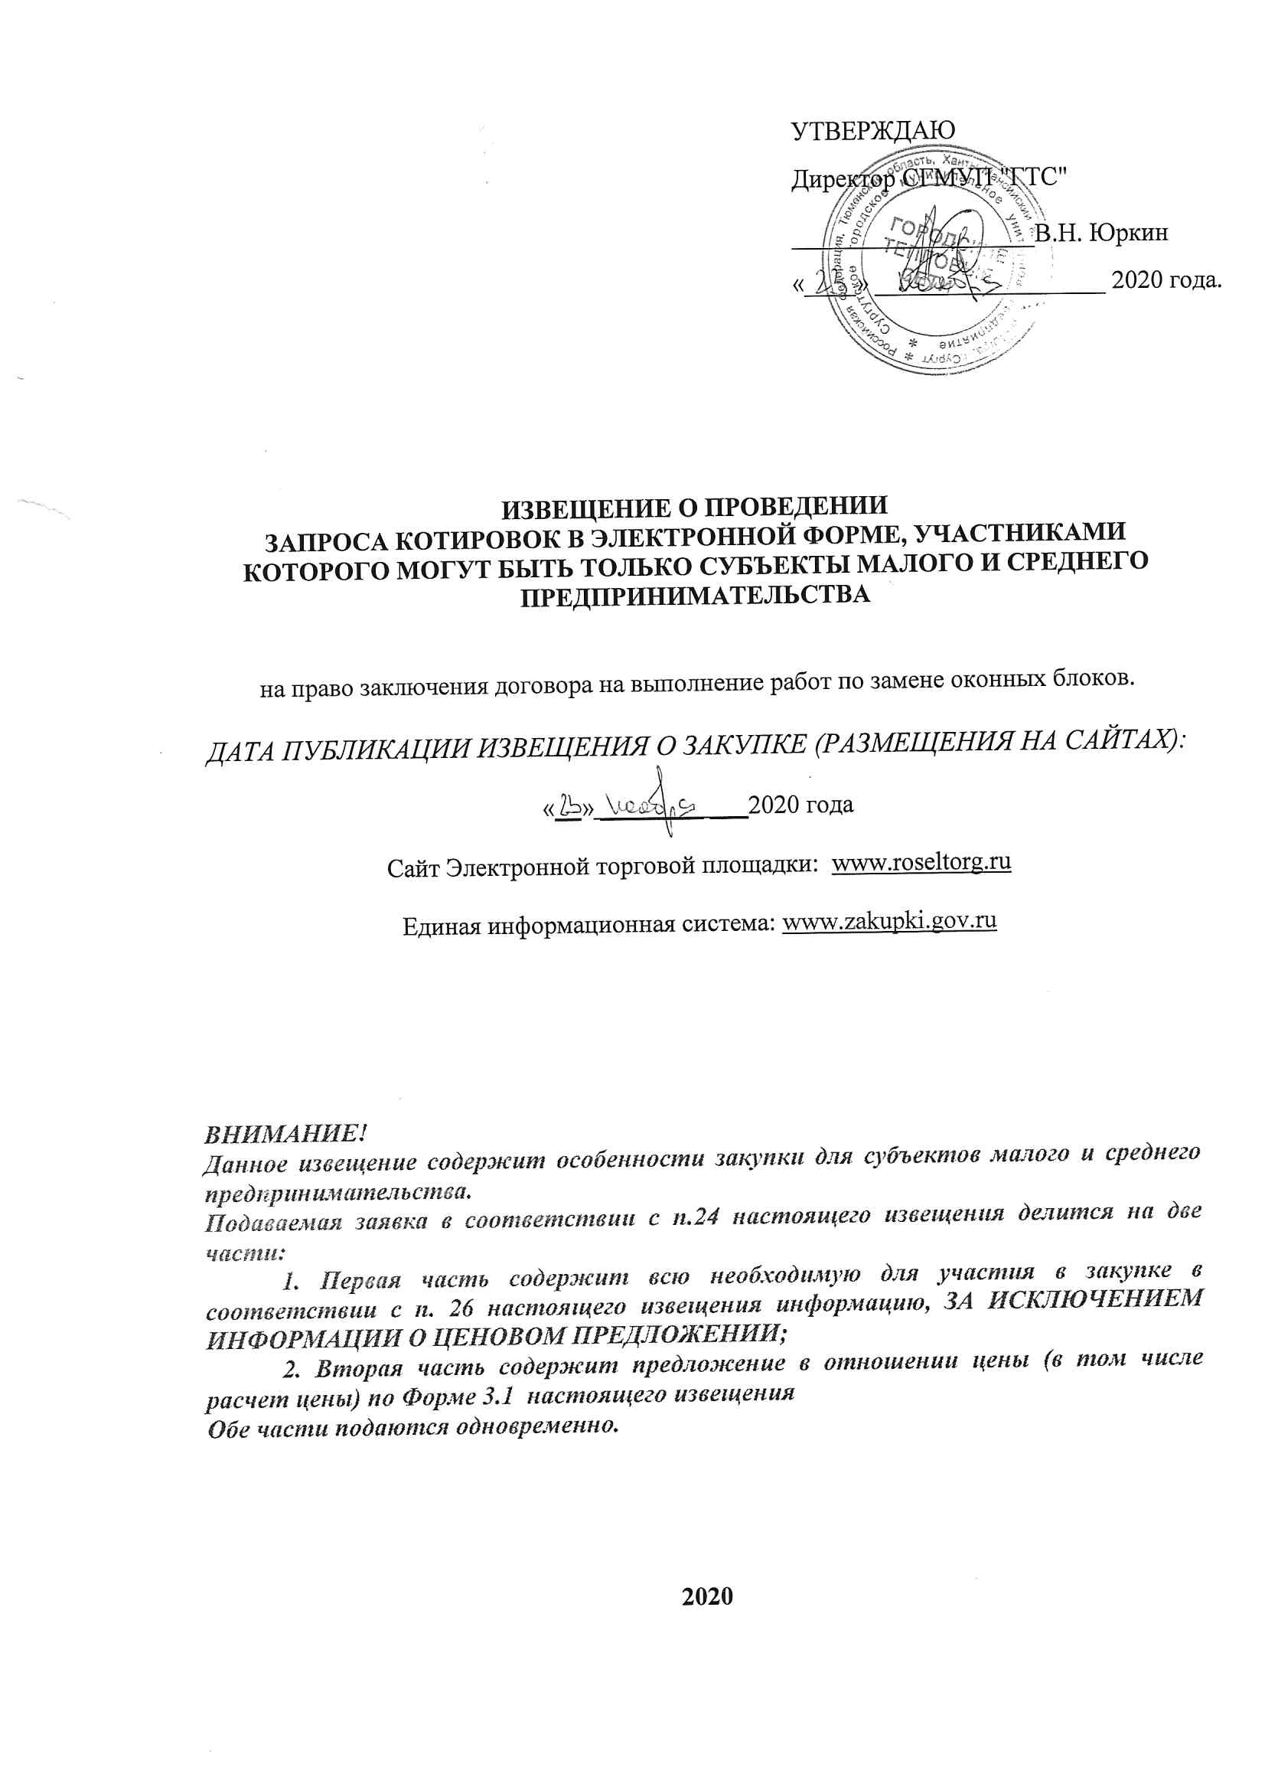
ОГЛАВЛЕНИЕ
ИЗВЕЩЕНИЕ О ЗАКУПКЕ 3
РАЗДЕЛ I. ТЕРМИНЫ И ОПРЕДЕЛЕНИЯ 3
РАЗДЕЛ II. ИНФОРМАЦИОННАЯ КАРТА 5
2.1. Общие сведения о закупке 5
2.2. Требования к Заявке на участие в закупке 15
2.3. Условия заключения и исполнения договора 23
РАЗДЕЛ III. ФОРМЫ ДЛЯ ЗАПОЛНЕНИЯ УЧАСТНИКАМИ ЗАКУПКИ 26
ФОРМА 1. ЗАЯВКА НА УЧАСТИЕ 26
ФОРМА 2. АНКЕТА УЧАСТНИКА ЗАПРОСА КОТИРОВОК 29
В ЭЛЕКТРОННОЙ ФОРМЕ 29
ФОРМА 3 ЦЕНОВОЕ ПРЕДЛОЖЕНИЕ 31
ФОРМА 4. РЕКОМЕНДУЕМАЯ ФОРМА ЗАПРОСА РАЗЪЯСНЕНИЙ ИЗВЕЩЕНИЯ О ЗАКУПКЕ 32
ФОРМА 5. ДЕКЛАРАЦИЯ О СООТВЕТСТВИИ УЧАСТНИКА ЗАКУПКИ КРИТЕРИЯМ ОТНЕСЕНИЯ К СУБЪЕКТАМ МАЛОГО И СРЕДНЕГО ПРЕДПРИНИМАТЕЛЬСТВА (ПРЕДОСТАВЛЯЕТСЯ В СЛУЧАЕ ОТСУТСТВИЯ СВЕДЕНИЙ В РЕЕСТРЕ ОБ УЧАСТНИКЕ ЗАКУПКИ, КОТОРЫЙ ЯВЛЯЕТСЯ ВНОВЬ ЗАРЕГИСТРИРОВАННЫМ ИНДИВИДУАЛЬНЫМ ПРЕДПРИНИМАТЕЛЕМ ИЛИ ВНОВЬ СОЗДАННЫМ ЮРИДИЧЕСКИМ ЛИЦОМ) 33
РАЗДЕЛ IV. ТЕХНИЧЕСКОЕ ЗАДАНИЕ 37
РАЗДЕЛ V. ПРОЕКТ ДОГОВОРА 45

ИЗВЕЩЕНИЕ О ЗАКУПКЕ

РАЗДЕЛ I. ТЕРМИНЫ И ОПРЕДЕЛЕНИЯ

Запрос котировок в электронной форме, участниками которого могут быть только субъекты малого и среднего предпринимательства (далее - запрос котировок в электронной форме, закупка) - конкурентная закупка, являющаяся формой проведения торгов, при которой победителем запроса котировок в электронной форме признается участник закупки, Заявка которого соответствует требованиям, установленным извещением о проведении запроса котировок в электронной форме, и содержит наиболее низкую цену Договора.
Заказчик – организация, указанная в пункте 1 раздела II «Информационная карта» Извещения.
Положение о закупке - Положение о закупке товаров, работ, услуг Сургутского городского муниципального унитарного предприятия «Городские тепловые сети».
Комиссия по осуществлению закупок (или "Комиссия по закупкам") - коллегиальный орган, созданный Заказчиком для целей проведения Закупок, в том числе конкурентных закупок, состоящий из утвержденных Заказчиком представителей Заказчика.
Единая информационная система – официальный сайт Единой информационной системы в сфере закупок товаров, работ, услуг для обеспечения государственных и муниципальных нужд в информационно-телекоммуникационной сети «Интернет» (www.zakupki.gov.ru).
Извещение о закупке – документ, содержащий установленные Федеральным законом № 223-ФЗ и Положением о закупке сведения о запросе котировок (запросе котировок в электронной форме) и размещённый в Единой информационной системе, на электронной площадке.
Заявка на участие в закупке (далее также - Заявка) – комплект документов, требования к содержанию, форме, оформлению и составу которых установлены Положением о закупке и Извещением, предоставляемый Заказчику Участником в закупке в порядке, предусмотренном Положением о закупке и Извещением, в целях участия в запросе котировок (запросе котировок в электронной форме).
Участник закупки (далее также - Участник) – любое юридическое лицо или несколько юридических лиц, выступающих на стороне одного Участника, независимо от организационно-правовой формы, формы собственности, места нахождения и места происхождения капитала либо любое физическое лицо или несколько физических лиц, выступающих на стороне одного Участника, в том числе индивидуальный предприниматель или несколько индивидуальных предпринимателей, выступающих на стороне одного Участника.
Для всех Участников устанавливаются единые требования. Применение при рассмотрении Заявок требований, не предусмотренных Извещением, не допускается.
Победитель запроса котировок (запроса котировок в электронной форме) (далее также – Победитель) – Участник запроса котировок (запроса котировок в электронной форме), заявка которого соответствует требованиям, установленным Извещением о закупке, и содержит наиболее низкую цену договора.
Начальная (максимальная) цена договора – предельно допустимая цена договора, определяемая в пункте 15 раздела II «Информационная карта» Извещения.
Субъект МСП – субъект малого и среднего предпринимательства, признаваемый таковым в соответствии с законодательством Российской Федерации.
Электронная подпись – усиленная квалифицированная электронная подпись, полученная и признаваемая в соответствии с Федеральным законом от 06.04.2011 № 63-ФЗ «Об электронной подписи». Термины и определения, касающихся простой, усиленной электронной подписи, неквалифицированной электронной подписи и квалифицированной электронной подписи, применяются в соответствии с федеральным законодательством об электронной подписи.
Электронный документ - информация, обмен которой осуществляется между Заказчиками, Операторами электронной площадки, Участниками закупки в электронной форме на электронной площадке после получения аккредитации, связанная с осуществлением закупки в электронной форме и подписанная электронной подписью лица, имеющего право действовать от имени соответственного Заказчика, оператора ЭП, Участника закупки в электронной форме.
Размещенное на ЭП и в ЕИС Извещение о закупке является приглашением делать оферты и должны рассматриваться Участниками в соответствии с этим.
Участник несет все расходы, связанные с участием в закупке, в том числе с подготовкой и предоставлением Заявки и иной документации, а Заказчик не имеет обязательств по этим расходам независимо от итогов запроса котировок, а также оснований его завершения, если иное не предусмотрено законодательством Российской Федерации.
Участник не вправе требовать возмещения убытков, понесенных им в ходе подготовки к запросу котировок и проведения запроса котировок, если иное не предусмотрено законодательством Российской Федерации.

РАЗДЕЛ II. ИНФОРМАЦИОННАЯ КАРТА

2.1. Общие сведения о закупке
№  п/п | Наименование п/п | Содержание п/п
 | Фирменное наименование, место нахождения, почтовый адрес, адрес электронной почты, номер контактного телефона Заказчика | Сургутское городское муниципальное унитарное предприятие "Городские тепловые сети"  Место нахождения: 628403, Ханты-Мансийский автономный округ-Югра, г. Сургут, ул. Маяковского, д. 15.  Почтовый адрес: 628403, Ханты-Мансийский автономный округ-Югра, г. Сургут, ул. Маяковского, д. 15.  Ответственное лицо Заказчика по организационным вопросам проведения запроса котировок (запроса котировок в электронной форме):  Шкилёв Борис Павлович  тел. + 7 (3462) 52-43-44  Адрес электронной почты: gts@surgutgts.ru  Ответственное лицо Заказчика по техническим вопросам предмета закупки:  Гостева Екатерина Сергеевна  тел. + 7 (3462) 21-19-20  Ответственное лицо Заказчика по вопросам, касающимся заключения договора:  Хайдуков Роман Владимирович  тел. + 7 (3462) 52-43-69
 | Особенности участия в закупке Субъектов МСП | Участниками закупки могут быть только субъекты малого и среднего предпринимательства
 | Место и порядок предоставления Извещения о закупке | Извещение о закупке размещается в Единой информационной системе по адресу: www.zakupki.gov.ru, а также на Электронной площадке АО «ЕЭТП» по адресу: www.roseltorg.ru,  Порядок получения настоящего Извещения на Электронной площадке определяется правилами Электронной площадки.  Извещение о закупке доступно для ознакомления в ЕИС, а также на Электронной площадке без взимания платы.
 | Условия предоставления приоритета товарам российского происхождения, работам, услугам, выполняемым, оказываемым российскими лицами в соответствии с Постановлением Правительства РФ от 16.09.2016 № 925 «О приоритете товаров российского происхождения, работ, услуг, выполняемых, оказываемых российскими лицами, по отношению к товарам, происходящим из иностранного государства, работам, услугам, выполняемым, оказываемым иностранными лицами» | Общие условия предоставления приоритета:  а) Участники в свободной форме указывают (декларируют) наименования страны происхождения поставляемых товаров;  б) предоставление Участником/Участником закупки недостоверных сведений о стране происхождения товара, указанного в Заявке на участие в закупке, является основанием для отстранения Участника от участия в закупке в любой момент до заключения договора (договоров). Участник закупки, с которым заключен договор (договоры) по итогам закупки, несет ответственность в соответствии с заключенным договором (договорами), а также такому Участнику закупки не возвращается обеспечение исполнения договора (договоров), если документацией о закупке предусмотрено предоставление обеспечения исполнения договора (договоров);  в) сведения о начальной (максимальной) цене единицы каждого товара, работы, услуги, являющихся предметом закупки указаны в разделе IV «Техническое задание» Извещения о закупке;  г) отсутствие в заявке на участие в закупке указания (декларирования) страны происхождения поставляемого товара не является основанием для отклонения заявки Участника закупки, такая заявка рассматривается как содержащая предложение о поставке иностранных товаров;  д) для целей установления соотношения цены предлагаемых к поставке товаров российского и иностранного происхождения, цены выполнения работ, оказания услуг российскими и иностранными лицами в случаях, когда содержится предложение о поставке товаров российского и иностранного происхождения, выполнении работ, оказании услуг российскими и иностранными лицами, при этом стоимость товаров российского происхождения, стоимость работ, услуг, выполняемых, оказываемых российскими лицами, составляет менее 50 процентов стоимости всех предложенных таким участником товаров, работ, услуг, цена единицы каждого товара, работы, услуги определяется как произведение начальной (максимальной) цены единицы товара, работы, услуги, указанной в документации о закупке в соответствии с подпунктом «в» настоящего пункта, на коэффициент изменения начальной (максимальной) цены договора по результатам проведения закупки, определяемый как результат деления цены договора, по которой заключается договор, на начальную (максимальную) цену договора;  е) отнесения участника закупки к российским или иностранным лицам производится на основании представленной в составе заявки анкеты Участника на участие в закупке, заполненной по форме 2 раздела III «ФОРМЫ ДЛЯ ЗАПОЛНЕНИЯ УЧАСТНИКАМИ ЗАКУПКИ»;  ж) в договоре (договорах), заключенном по результатам закупки, указывается страна происхождения поставляемого товара на основании сведений, содержащихся в заявке на участие в закупке, представленной Участником закупки, с которым заключается договор (договоры);  з) Если победитель Закупки признан уклонившимся от заключения договора (договоров), то действует порядок заключения договора (договоров) по результатам закупки установленный в п.1.10 Положения о закупке товаров, работ, услуг Сургутского городского муниципального унитарного предприятия «Городские тепловые сети»;  и) при исполнении договора (договоров), заключенного с Участником закупки, которому предоставлен приоритет в соответствии с настоящим пунктом, не допускается замена страны происхождения товаров, за исключением случая, когда в результате такой замены вместо иностранных товаров поставляются российские товары, при этом качество, технические и функциональные характеристики (потребительские свойства) таких товаров не должны уступать качеству и соответствующим техническим и функциональным характеристикам товаров, указанных в договоре (договорах).  Приоритет не предоставляется в случаях, если:  а) закупка признана несостоявшейся и договор заключается с единственным участником закупки;  б) в заявке на участие в закупке не содержится предложений о поставке товаров российского происхождения, выполнении работ, оказании услуг российскими лицами;  в) в заявке на участие в закупке не содержится предложений о поставке товаров иностранного происхождения, выполнении работ, оказании услуг иностранными лицами;  г) в заявке на участие в закупке содержится предложение о поставке товаров российского и иностранного происхождения, выполнении работ, оказании услуг российскими и иностранными лицами, при этом стоимость товаров российского происхождения, стоимость работ, услуг, выполняемых, оказываемых российскими лицами, составляет менее 50 процентов стоимости всех предложенных таким участником товаров, работ, услуг.  Приоритет товарам российского происхождения, работам, услугам, выполняемым, оказываемым российскими лицами устанавливается с учетом положений Генерального соглашения по тарифам и торговле 1994 года (далее ГАТТ 1994) и Договора о Евразийском экономическом союзе от 29 мая 2014 года
 | Адрес электронной площадки в информационно-телекоммуни-кационной сети  «Интернет» | www.roseltorg.ru.
 | Способ закупки и форма закупки | Запрос котировок в электронной форме участниками, которого могут быть только субъекты малого и среднего предпринимательства.
 | Дата размещения Извещения о закупке | «23» ноября 2020 года
 | Порядок, дата начала, дата и время окончания срока подачи Заявок на участие в закупке, | Дата начала срока: «23» ноября 2020 года  Дата и время окончания срока: 09 часов 00 минут «03» декабря 2020 года (время местное МСК+2, GMT +5).  Для участия в запросе котировок в электронной форме Участник закупки должен подготовить заявку на участие в запросе котировок в электронной форме, оформленную в полном соответствии с требованиями Извещения о проведении запроса котировок в электронной форме.  Порядок подачи заявки на участие в запросе котировок в электронной форме определяется регламентом оператора электронной площадки, на которой проводится запрос котировок в электронной форме.
 | Место, дата и время открытия доступа к заявкам на участие в запросе котировок в электронной форме | «04» декабря 2020 года 09 часов 00 минут (время местное МСК+2, GMT +5).  Место открытия доступа - ЭП  Открытие доступа к поданным заявкам обеспечивается оператором электронной площадки на электронной площадке не позднее дня, следующего за днем окончания срока подачи заявок.
 | Сведения о месте, дате рассмотрения, оценки и подведение итогов заявок участников | Рассмотрение заявок: «07» декабря 2020 года.  Оценка и подведение итогов заявок: «09» декабря 2020 года  Указанные этапы запроса котировок в электронной форме проводятся по адресу Заказчика: 628403, Ханты-Мансийский автономный округ-Югра, г. Сургут, ул. Маяковского, д. 15.  Заказчик вправе рассмотреть и оценить Заявки, подвести итоги закупки ранее дат, указанных в настоящем пункте Извещения.
 | Возможность отменить проведение закупки | Заказчик вправе отменить запрос котировок (запрос котировок в электронной форме) в любое время до даты и времени окончания срока подачи заявок. По истечении срока отмены и до заключения договора Заказчик вправе отменить определение поставщика только в случае возникновения обстоятельств непреодолимой силы в соответствии с гражданским законодательством.
 | Форма, порядок, срок (даты начала и окончания срока) предоставления Участникам разъяснений положений Извещения о закупке | Дата начала срока предоставления участникам разъяснений положений извещения о закупке: «23» ноября 2020 года  Дата окончания срока предоставления участникам разъяснений положений извещения о закупке: «30» ноября 2020 года.  Разъяснения положений Извещения о закупке размещаются в ЕИС, на Электронной площадке в течение 3 (трех) рабочих дней с даты поступления запроса от Участника закупки, при этом Заказчик вправе не осуществлять такое разъяснение в случае, если указанный запрос поступил позднее чем за 3 (три) рабочих дня до даты окончания срока подачи заявок на участие в такой закупке.  Запрос о разъяснении направляется посредством Электронной площадки в порядке, предусмотренном Регламентом работы данной Электронной площадки. При подтвержденной невозможности направить запрос о разъяснении Извещения посредством Электронной площадки, заявление лица о разъяснении положений Извещения о закупке может быть направлено по контактным данным Заказчика, указанным в настоящем Извещении. Заказчик вправе не отвечать на запросы о разъяснении положений Извещения, поступившие с нарушением требований, установленных в настоящем пункте.  Примерная форма запроса на разъяснение Извещения о закупке приведена в форме 4 раздела III «ФОРМЫ ДЛЯ ЗАПОЛНЕНИЯ УЧАСТНИКАМИ ЗАКУПКИ».  Участник не вправе ссылаться на устную информацию, полученную от Заказчика.
 | Предмет договора, количество поставляемого товара, объем выполняемых работ, оказываемых услуг | Предмет договора: Выполнение работ по замене оконных блоков.  Количество поставляемого товара, объем выполняемых работ, оказываемых услуг, а также описание предмета закупки в соответствии с ч.6.1 ст.3 Федерального закона 223-ФЗ определяется согласно разделу IV «Техническое задание» Извещения о закупке, разделу V «Проект договора» Извещения о закупке, разделе VI «Сметная документация» настоящего Извещения.
 | Требования к безопасности, качеству, техническим характеристикам, функциональным характеристикам (потребительским свойствам) товара, работы, услуги, к размерам, упаковке, отгрузке товара, к результатам работы, установленные Заказчиком и предусмотренные техническими регламентами в соответствии с законодательством Российской Федерации о техническом регулировании, документами, разрабатываемыми и применяемыми в национальной системе стандартизации, принятыми в соответствии с законодательством Российской Федерации о стандартизации, иные требования, связанные с определением соответствия поставляемого товара, выполняемой работы, оказываемой услуги потребностям заказчика. | Приводятся в разделе IV «Техническое задание», разделе V «Проект договора» и разделе VI «Сметная Документация» настоящего Извещения.
 | Сведения о начальной (максимальной) цене договора | Начальная (максимальная) цена договора составляет:  630 498 (Шестьсот тридцать тысяч четыреста девяносто восемь) рублей 00 копеек с учетом НДС 20%.  В начальную (максимальную) цену Договора включены все расходы Подрядчика, связанные с исполнением обязательств, предусмотренных Договором, в том числе стоимость производства работ, материалов и оборудования, использования машин и механизмов, с учетом расходов на перевозку, на доставку материалов, погрузо-разгрузочных работ, вывоз мусора, страхование, уплату таможенных пошлин, налогов и других обязательных платежей, а также все прочие расходы, необходимые для выполнения Подрядчиком всех обязательств по настоящему Договору.  Участник должен учесть все затраты, необходимые для исполнения договора в соответствии с объемами и условиями извещения о закупке, с учетом затрат, издержек, доставки, упаковки, страховки, расходов на оплату труда работников и иных расходов участника, в том числе сопутствующих затрат на уплату налогов, сборов и других обязательных платежей.
 | Требования к Участникам и перечень документов, предоставляемых Участниками для подтверждения их соответствия установленным требованиям | Общие требования:  - Соответствие Участника закупки требованиям, устанавливаемым законодательством Российской Федерации к лицам, осуществляющим поставки товаров, выполнение работ, оказание услуг, являющихся предметом запроса котировок (запроса котировок в электронной форме);  2. Непроведение ликвидации Участника закупки - юридического лица и отсутствие решения арбитражного суда о признании Участника закупки - юридического лица, индивидуального предпринимателя несостоятельным (банкротом) и об открытии конкурсного производства;  3. Неприостановление деятельности Участника закупки в случаях, предусмотренных Кодексом Российской Федерации об административных правонарушениях, на день подачи Заявки;  4. Отсутствие у Участника закупки недоимки по налогам, сборам, задолженности по иным обязательным платежам в бюджеты бюджетной системы Российской Федерации (за исключением сумм, на которые предоставлены отсрочка, рассрочка, инвестиционный налоговый кредит в соответствии с законодательством Российской Федерации о налогах и сборах, которые реструктурированы в соответствии с законодательством Российской Федерации, по которым имеется вступившее в законную силу решение суда о признании обязанности заявителя по уплате этих сумм исполненной или которые признаны безнадежными к взысканию в соответствии с законодательством Российской Федерации о налогах и сборах) за прошедший календарный год, размер которых превышает 25% балансовой стоимости активов Участника, по данным бухгалтерской отчетности за последний отчетный период;  5. Соответствие участника закупки критериям отнесения к Субъектам МСП, установленным ст. 4 Федерального закона от 24.07.2007 № 209-ФЗ «О развитии малого и среднего предпринимательства в Российской Федерации», если участниками закупки являются только Субъекты МСП в соответствии с пунктом 2 раздела II «Информационная карта» Извещения.  Наличие в реестре субъектов малого и среднего предпринимательства декларируется Участником в тексте заявки.  В случае отсутствия сведений об участнике закупки, который является вновь зарегистрированным индивидуальным предпринимателем или вновь созданным юридическим лицом в соответствии с частью 3 статьи 4 Федерального закона от 24.07.2007 № 209-ФЗ "О развитии малого и среднего предпринимательства в Российской Федерации", в едином реестре субъектов малого и среднего предпринимательства, подписывается декларация о соответствии участника закупки критериям отнесения к Субъектам МСП (Форма 5 раздела III. Формы для заполнения участниками закупки);  6. Отсутствие сведений об Участнике закупки в реестре недобросовестных поставщиков, предусмотренном Федеральным законом от 18 июля 2011 года № 223-ФЗ «О закупках товаров, работ, услуг отдельными видами юридических лиц»;  7. Отсутствие сведений об Участнике закупки в реестре недобросовестных поставщиков, предусмотренном Федеральным законом от 5 апреля 2013 года № 44-ФЗ «О контрактной системе в сфере закупок товаров, работ, услуг для обеспечения государственных и муниципальных нужд»;  8. Отсутствие у участника закупки - физического лица либо у руководителя, членов коллегиального исполнительного органа или главного бухгалтера юридического лица - участника закупки судимости за преступления в сфере экономики (за исключением лиц, у которых такая судимость погашена или снята), а также неприменение в отношении указанных физических лиц наказания в виде лишения права занимать определенные должности или заниматься определенной деятельностью, которые связаны с поставкой товара, выполнением работы, оказанием услуги, являющихся объектом осуществляемой закупки, и административного наказания в виде дисквалификации.  9. Отсутствие между участником закупки и Заказчиком конфликта интересов, под которым понимаются случаи, при которых руководитель Заказчика, член комиссии по осуществлению закупок состоят в браке с физическими лицами, являющимися выгодоприобретателями, единоличным исполнительным органом хозяйственного общества (директором, генеральным директором, управляющим, президентом и другими), членами коллегиального исполнительного органа хозяйственного общества, руководителем (директором, генеральным директором) учреждения или унитарного предприятия либо иными органами управления юридических лиц - участников закупки, с физическими лицами, в том числе зарегистрированными в качестве индивидуальных предпринимателей, - участниками закупки либо являются близкими родственниками (родственниками по прямой восходящей и нисходящей линии (родителями и детьми, дедушкой, бабушкой и внуками), полнородными и неполнородными (имеющими общих отца или мать) братьями и сестрами), усыновителями или усыновленными указанных физических лиц. Под выгодоприобретателями понимаются физические лица, владеющие напрямую или косвенно (через юридическое лицо или через несколько юридических лиц) более чем десятью процентами голосующих акций хозяйственного общества либо долей, превышающей десять процентов в уставном капитале хозяйственного общества.
 | Критерии оценки и рассмотрения заявок на участие в закупке, порядок оценки и рассмотрения заявок на участие в такой закупке | Комиссия по закупкам рассматривает поданные заявки, на предмет их соответствия требованиям извещения о закупке и определяет перечень Участников, допускаемых к оценке заявок и подведению итогов закупки.  В случае установления недостоверности сведений, содержащихся в заявке, несоответствия участника закупки требованиям извещения о проведении запроса котировок в электронной форме такой участник закупки отстраняется от участия в проведении запроса котировок в электронной форме на любом этапе его проведения.  В случае, если при рассмотрении заявок заявка только одного участника признана соответствующей требованиям извещения о проведении запроса котировок в электронной форме, такой участник считается единственным участником запроса котировок в электронной форме. Заказчик вправе заключить договор с участником закупки, подавшим такую заявку на условиях извещения о проведении запроса котировок в электронной форме, проекта договора и заявки, поданной участником. Такой участник не вправе отказаться от заключения договора с заказчиком. Запрос котировок в электронной форме в этом случае признается несостоявшимся.  В случае, если при проведении рассмотрения заявок были признаны несоответствующими требованиям извещения о проведении запроса котировок в электронной форме все заявки, отказано в дальнейшем участии в закупке всем участникам, подавшим заявки, запрос котировок в электронной форме признается несостоявшимся.  Оценка заявок осуществляется по критерию предлагаемой таким Участником цены договора (договоров). Победителем признается Участник, который предложил наиболее низкую цену договора.  При наличии двух заявок с одинаково низким ценовым предложением, победителем признается участник, чья заявка поступила раньше. Критерием оценки заявок на участие в запросе котировок в электронной форме является «цена договора». При оценке заявок участников комиссия сопоставляет такие ценовые предложения вне зависимости от применяемой участниками Закупки системы налогообложения путем сравнения абсолютных (полных) ценовых предложений (цен), указанных такими участниками.  Оценка заявок на участие в запросе котировок в электронной форме осуществляется с учетом требований Постановления Правительства РФ от 16.09.2016 г. N925 о приоритете товаров российского происхождения, работ, услуг, выполняемых, оказываемых российскими лицами, по отношению к товарам, происходящим из иностранного государства, работам, услугам, выполняемым, оказываемым иностранными лицами:  Оценка заявок на участие в запросе котировок в электронной форме, которые содержат предложения о поставке товаров российского происхождения, выполнении работ, оказании услуг российскими лицами, по стоимостным критериям оценки производятся по предложенной в указанных заявках цене договора, сниженной на 15 процентов, при этом договор заключается по цене договора, предложенной в заявке на участие в запросе котировок в электронной форме.  В извещении о проведении закупки может быть установлена начальная (максимальная) цена единицы каждого товара, работы, услуги, являющихся предметом закупки. Для целей установления соотношения цены предлагаемых к поставке товаров российского и иностранного происхождения, цены выполнения работ, оказания услуг российскими и иностранными лицами в случаях, предусмотренных подпунктами «г» и «д» пункта 6 Постановления Правительства РФ №925 от 16.09.2016 г., цена единицы каждого товара, работы, услуги определяется как произведение начальной (максимальной) цены единицы товара, работы, услуги, указанной в документации о закупке в соответствии с подпунктом «в» пункта 5, на коэффициент изменения начальной (максимальной) цены договора по результатам проведения закупки, определяемый как результат деления цены договора, по которой заключается договор, на начальную (максимальную) цену договора.  Оценка заявок проводится комиссией по закупкам в следующей последовательности:  определение рейтинга каждой заявки на участие в запросе котировок в электронной форме участника закупки;  ранжирование заявок:  номер 1 получает заявка с более высоким рейтингом по каждой заявке, далее порядковые номера выставляются по мере снижения рейтинга;  при равенстве показателей меньший размер получает заявка, которая поступила ранее других заявок на участие в запросе котировок в электронной форме, содержащих такие же условия.  Если по результатам оценки заявок на участие в закупке принято решение о допуске к участию в закупке только одной заявки, ранжирование заявок не производится.  По результатам рассмотрения и оценки заявок составляется протокол в соответствии с требованиями п. 1.5.7 или п. 1.5.8 Положения о закупке товаров, работ, услуг Сургутского городского муниципального унитарного предприятия "Городские тепловые сети".
 | Место, условия и сроки (периоды) выполнения работ/оказания услуг. | Место, условия и сроки (периоды) выполнения работ, оказания услуг определяются в соответствии с разделом V «Проект договора» и разделом IV «Техническое задание» Извещения о закупке.
 | Размер обеспечения Заявки, срок и порядок его предоставления | Не установлено.
 | Обеспечение исполнения договора, размер, срок и порядок его предоставления | Не установлено.
 | Официальный язык закупки | Русский
 | Валюта закупки | Российский рубль
 | Внесение изменений в настоящее Извещение | Заказчик по собственной инициативе или в соответствии с запросом Участника вправе принять решение о внесении изменений в Извещение о закупке в любое время, но не позднее даты окончания подачи Заявок.  Изменения, вносимые в Извещение о закупке, размещаются Заказчиком в ЕИС, на ЭП, не позднее, чем в течение 3 (трёх) дней со дня принятия решения о внесении изменений.  Любые изменения, вносимые в Извещение о закупке, являются его неотъемлемой частью.  Заказчик вправе принять решение о продлении срока окончания подачи Заявок в любое время до даты истечения такого срока.  В случае внесения изменений в Извещение о закупке срок подачи заявок должен быть продлен таким образом, чтобы с даты размещения в ЕИС указанных изменений до даты окончания срока подачи заявок на участие в такой закупке оставалось не менее половины срока подачи заявок.

2.2. Требования к Заявке на участие в закупке
№ п/п | Наименование п/п | Содержание
 | Порядок и место, подачи Заявок на участие в закупке | Заявки подаются в форме электронных документов непосредственно на Электронной площадке.  Порядок подачи Заявок на Электронной площадке определяется Регламентом работы данной Электронной площадки.  Подаваемые Заявки делятся на две части:  - Первая часть содержит всю необходимую для участия в закупке в соответствии с п. 26 настоящего извещения информацию, ЗА ИСКЛЮЧЕНИЕМ ИНФОРМАЦИИ О ЦЕНОВОМ ПРЕДЛОЖЕНИИ;  - Вторая часть содержит предложение в отношении цены (в том числе расчет цены) по Форме 3 настоящего извещения.  Обе части подаются одновременно.
 | Порядок и срок внесения изменений и отзыва Заявок | Участник, подавший заявку, вправе отозвать данную заявку либо внести в нее изменения не позднее даты окончания срока подачи заявок на участие в такой закупке, направив об этом уведомление оператору Электронной площадки.  Отзыв Заявки осуществляется средствами Электронной площадки в соответствии с Регламентом Электронной площадки.  Если уведомление об отзыве Заявки на участие в закупке подано с нарушением настоящих требований, Заявка на участие в закупке считается не отозванной.  Заявки на участие в закупке, отозванные до окончания срока подачи Заявок на участие в закупке в порядке, указанном выше, считаются не поданными.  В случае, если в поданную Участником Заявку были внесены изменения, то датой подачи Заявки считается день внесения в нее последних изменений.
 | Документы, включаемые Участником на участие в закупке в состав Заявки (требования к содержанию Заявки) | Для участия в закупке Участник подает Заявку на участие в закупке в соответствии с формами документов, установленными в Раздела III «ФОРМЫ ДЛЯ ЗАПОЛНЕНИЯ УЧАСТНИКАМИ» настоящего Извещения.  Заявка на участие в закупке (по форме 1 Раздела III Извещения) в качестве приложений должна содержать следующие документы:  1) Сведения и документы об Участнике, подавшем такую Заявку (если на стороне Участника закупки выступает одно лицо) или сведения и документы о лицах, выступающих на стороне одного Участника (по каждому из указанных лиц в отдельности) (если на стороне Участника выступает несколько лиц), а именно:  1.1.документы, содержащие сведения об участнике закупок, подавшем заявку:  а) копию свидетельства о постановке на учет организации в налоговом органе по месту нахождения на территории Российской Федерации (кроме физических лиц, индивидуальных предпринимателей);  б) копию свидетельства о государственной регистрации юридического лица, либо копию листа записи Единого государственного реестра юридических лиц (для юридических лиц);  в) копию свидетельства о государственной регистрации физического лица в качестве индивидуального предпринимателя, либо копию листа записи Единого государственного реестра индивидуальных предпринимателей (для индивидуальных предпринимателей);  г) копию свидетельства о постановке на учет физического лица в налоговом органе (для физических лиц, индивидуальных предпринимателей);  д) сведения о фирменном наименовании (полном наименовании), организационно-правовой форме (для юридических лиц), месте нахождения, почтовом адресе (для юридического лица), фамилии, имени, отчестве, ИНН/ОГРНИП (при наличии), паспортных данных, месте жительства (для физического лица), номере контактного телефона, адресе электронной почты (заполняется по форме 2 раздела IIIнастоящего извещения о проведении запроса котировок в электронной форме).  1.2. решение или копию решения об одобрении всех сделок, планируемых к заключению по результатам запроса котировок (запроса котировок в электронной форме), если такое одобрение требуется в соответствии с законодательством РФ или учредительными документами Участника, (об одобрении крупной сделки, сделки, в совершении которой имеется заинтересованность, и другие). Если такое одобрение не требуется, то в Заявке должно быть указано, что такое одобрение не требуется.  В случае если получение указанного решения до истечения срока подачи Заявок для Участника невозможно в силу необходимости соблюдения установленного законодательством Российской Федерации и учредительными документами Участника порядка созыва заседания органа, к компетенции которого относится вопрос об одобрении или о совершении соответствующих сделок, Участник обязан представить решение до момента заключения сделки в случае признания его Победителем, признания его Участником, которому присвоен второй номер.  2) копии учредительных документов участника закупок (для юридических лиц);  3) копию основного документа, удостоверяющего личность (для физических лиц и индивидуальных предпринимателей);  4) выписку из Единого государственного реестра юридических лиц (для юридических лиц) либо Единого государственного реестра индивидуальных предпринимателей (для индивидуальных предпринимателей), полученную не ранее чем за месяц до дня размещения в единой информационной системе извещения о проведении запроса котировок в электронной форме, или копию такой выписки;  5) надлежащим образом заверенный перевод на русский язык документов о государственной регистрации юридического лица или индивидуального предпринимателя согласно законодательству соответствующего государства (для иностранных лиц). Эти документы должны быть получены не ранее чем за шесть месяцев до дня размещения в единой информационной системе извещения о проведении запроса котировок в электронной форме;  6) документ, подтверждающий полномочия лица осуществлять действия от имени участника закупок - юридического лица (копия решения, приказа о назначении или об избрании физического лица на должность, в соответствии с которым это физическое лицо обладает правом действовать от имени участника без доверенности). Если от имени участника действует иное лицо, заявка должна включать и доверенность на осуществление действий от имени участника закупок, заверенную печатью участника закупок (при наличии) и подписанную от его имени лицом (лицами), которому в соответствии с законодательством РФ, учредительными документами предоставлено право подписи доверенностей (для юридических лиц), либо копию такой доверенности.  7) документ (в свободной форме), декларирующий следующее:  - участник закупки не находится в процессе ликвидации (для участника - юридического лица), не признан по решению арбитражного суда несостоятельным (банкротом) (для участника - как юридического, так и физического лица);  - на день подачи заявки деятельность участника закупки не приостановлена в порядке, предусмотренном Кодексом РФ об административных правонарушениях;  - у участника закупки отсутствуют недоимка по налогам, сборам, задолженность по иным обязательным платежам в бюджеты бюджетной системы РФ за прошедший календарный год, размер которых превышает 25 процентов от балансовой стоимости активов участника закупки по данным бухгалтерской отчетности за последний отчетный период;  - сведения об участнике закупки отсутствуют в реестрах недобросовестных поставщиков, ведение которых предусмотрено Федеральным законом № 223-ФЗ и Федеральным законом № 44-ФЗ;  - участник закупки обладает исключительными правами на интеллектуальную собственность либо правами на использование интеллектуальной собственности в объеме, достаточном для исполнения договора (если в связи с исполнением договора Заказчик приобретает права на интеллектуальную собственность либо исполнение договора предполагает ее использование);  8) предложение о цене договора по форме 3 Раздела III настоящего Извещения (в том числе расчет цены) отделяется от остальной части заявки и подается (одновременно) посредством функционала Электронной площадки в соответствующем поле для предоставления ценовой информации в соответствии с регламентом Электронной площадки;  9) копии документов, подтверждающих соответствие участника запроса котировок в электронной форме требованиям законодательства РФ и извещения о проведении запроса котировок в электронной форме к лицам, которые осуществляют поставки товаров, выполнение работ, оказание услуг:  9.1. сведения из единого реестра субъектов малого и среднего предпринимательства, ведение которого осуществляется в соответствии с Федеральным законом от 24.07.2007 № 209-ФЗ «О разви.тии малого и среднего предпринимательства в Российской Федерации» или декларация о соответствии участника закупки критериям отнесения к Субъектам МСП (Форма 5 раздела III.Формы для заполнения участниками закупки) в случае отсутствия сведений об участнике закупки, который является вновь зарегистрированным индивидуальным предпринимателем или вновь созданным юридическим лицом в соответствии с частью 3 статьи 4 Федерального закона от 24.07.2007 № 209-ФЗ "О развитии малого и среднего предпринимательства в Российской Федерации", в едином реестре субъектов малого и среднего предпринимательства;  9.2 согласие Участника на выполнение работ на условиях, предусмотренных Извещением о проведении запроса котировок в электронной форме.  10) согласие Участника на выполнение работ на условиях, предусмотренных Извещением о проведении запроса котировок в электронной форме.  11) В случае если на стороне одного Участника выступает несколько физических/юридических лиц, Заявка должна содержать соглашение таких лиц, в котором, в частности, должны быть определены следующие условия:  а) об участии на стороне одного Участника нескольких лиц, с указанием фирменного наименования, места нахождения, почтового адреса, электронной почты, контактных телефонов таких лиц;  б) о лице, уполномоченном принимать участие в запросе котировок (запросе котировок в электронной форме) в интересах всех лиц, выступающих на стороне Участника и имеющем право подавать/отзывать Заявку, направлять запросы на разъяснение Извещения о закупке, а также осуществлять иные права и обязанности, которые принадлежат Участнику запроса котировок (запроса котировок в электронной форме) в соответствии с Положением о закупке и Извещением о закупке;  в) о лице (лицах), с которым будет заключён договор (договоры) по результатам запроса котировок (запроса котировок в электронной форме), а также о лице (лицах), которые будут привлечены в качестве субподрядчиков, субисполнителей по договору (договорам), заключённому (-ым) по результатам запроса котировок (запроса котировок в электронной форме);  г) о планируемом количестве поставляемого товара, объеме выполняемых работ, оказываемых услуг каждым из лиц, выступающих на стороне одного Участника, а также о распределении между ними сумм денежных средств, подлежащих оплате Заказчиком в рамках договора (договоров), который (-ые) может (могут) быть заключён (-ены) по результатам проведения запроса котировок (запроса котировок в электронной форме). Распределение сумм денежных средств указывается в соглашении в процентах от цены договора (договоров), предложенной Участником в Заявке;  12) В заявке декларируется наличие и возможность предоставления Участником до заключения Договора документов, указанных в Извещении о закупке, включая:  - оригинал или надлежащим образом заверенную копию справки из налогового органа, подтверждающей отсутствие непогашенной задолженности по начисленным налогам, сборам и иным обязательным платежам в бюджеты любого уровня или государственные внебюджетные фонды, размер которой превышает 25% (двадцать пять процентов) балансовой стоимости активов Участника по данным бухгалтерской отчётности за последний завершённый отчётный период, полученную не ранее чем за 3 (три) месяца до даты получения запроса Заказчика, направленного в соответствии с настоящим пунктом, или документы, подтверждающие факт обжалования Участником наличия указанной задолженности, если решение по жалобе на дату рассмотрения Заявки не принято;  Для обычной системы налогообложения:  - копии годовой бухгалтерской (финансовой) отчетности за последний отчетный год в соответствии с Федеральным законом от 06.12.2011 № 402-ФЗ «О бухгалтерском учете» с отметкой инспекции Федеральной налоговой службы:  а) бухгалтерский баланс;  б) отчет о финансовых результатах (отчет о прибылях и убытках).  Для упрощенной системы налогообложения:  - копии налоговой декларации по налогу, уплачиваемому в связи с применением упрощенной системы налогообложения за последний отчетный год с отметкой инспекции Федеральной налоговой службы в соответствии с Федеральным Законом от 06.12.2011 № 402-ФЗ «О бухгалтерском учете», уведомление о применении УСНО.  Для индивидуальных предпринимателей:  - документы в соответствии с законодательством, аналогичные по сути и содержанию вышеуказанным.  - Заключение аудиторской проверки за последний отчетный год в случаях, когда проведение аудиторской проверки в соответствии с законодательством Российской Федерации обязательно, а также в случае наличия заключения аудиторской проверки при проведении добровольного аудита.  Документы, указанные в абзацах 2 - 11 настоящего пункта, на основании запроса Заказчика предоставляются Победителем Закупки; участником, которому присвоен второй номер по результатам Закупки, если Победитель закупки будет признан уклонившимся от заключения Договора.  Заказчик вправе направить запрос Победителю Закупки, либо участнику, которому присвоен второй номер по результатам Закупки, если Победитель закупки будет признан уклонившимся от заключения Договора, с требованием о предоставлении документов по почтовому и/или адресу электронной почты такого Участника, указанным в Заявке. Участник в течение 3 (трех) рабочих дней с момента получения запроса обязан предоставить документы, перечисленные в запросе, по почтовому адресу Заказчика.  Участник предоставляет копии и/или оригиналы документов с сопроводительным письмом, подписанным уполномоченным представителем Участника.  Заявка на участие в запросе котировок в электронной форме может включать дополнительные документы, подтверждающие соответствие участника закупки и (или) товара, работы, услуги требованиям, которые установлены в Извещении о проведении запроса котировок в электронной форме.  Участник запроса котировок в электронной форме имеет право подать только одну заявку на участие.
 | Требование к описанию Участниками поставляемого товара, который является предметом договора, его функциональных характеристик (потребительских свойств), его количественных и качественных характеристик, требования к описанию Участником выполняемой работы, оказываемой услуги, которые являются предметом договора, их количественных и качественных характеристик | Описание осуществляется в соответствии с разделом IV “Техническое задание” извещения о проведении запроса котировок в электронной форме.
 | Требования к содержанию, форме, оформлению и составу Заявки | 1. Заявка должна содержать согласие Участника на выполнение работ на условиях, предусмотренных настоящим Извещением, сделанное в электронной форме с использованием функционала и в соответствии с Регламентом работы Электронной площадки, с приложением полного комплекта документов согласно перечню, определенному пунктом 26 раздела II «Информационная карта» Извещения, содержание которых соответствует требованиям настоящего Извещения.  2. Заявка и документы, входящие в состав Заявки, должны быть составлены на русском языке. Если Заявка и/или какой-либо другой документ, входящий в состав Заявки, составлен не на русском языке, к Заявке должны быть приложены их надлежащим образом заверенные переводы на русский язык. Если Участник является иностранным юридическим лицом или индивидуальным предпринимателем, то документы, составленные на иностранном языке, должны содержать апостиль (или сведения об их легализации), а также нотариально заверенный перевод на русский язык.  3. Все суммы денежных средств в Заявке должны быть выражены в валюте, установленной в пункте 22 раздела II «Информационная карта» Извещения. Документы, оригиналы которых выданы Участнику третьими лицами с выражением сумм денежных средств в иных валютах, могут быть представлены в валюте оригинала при условии, что к этим документам будут приложены комментарии с переводом этих сумм в валюту, установленную в пункте 22 раздела II «Информационная карта» Извещения, исходя из Официального курса валюты, установленного Центральным банком Российской Федерации, с указанием такового курса и даты его установления.  4. Заявка и документы, входящие в состав Заявки, предоставляются в форматах, *doc., *docx., *xls., *xlsx., *ppt., и т.д. в отсканированном виде в формате *pdf., обеспечивающем сохранение всех аутентичных признаков подлинности (качество - не менее 200 точек на дюйм, если иное не следует из условий настоящего Извещения и Регламента работы Электронной площадки, графической подписи лица, печати (при наличии));  5. Каждый отдельный документ должен быть включён в состав Заявки в виде отдельного файла. Наименование файлов должно позволять идентифицировать документ (например: Заявка на участие в закупке от 01012018.pdf);  6. Каждый файл Заявки либо папка-архив файлов подписывается Электронной подписью Участника или уполномоченного представителя Участника, если Участником является физическое лицо или индивидуальный предприниматель, либо подписывается уполномоченным представителем Участника в соответствии с законодательством Российской Федерации, требованиями Извещения о закупке и Регламентом работы Электронной площадки.  7. Все сведения и документы, включенные Участником в состав Заявки, должны быть поданы от имени Участника, а также быть подлинными и достоверными. Документы, входящие в состав Заявки, должны быть надлежащим образом составлены и оформлены, соответствовать требованиям действующего законодательства Российской Федерации, Положения о закупке и настоящего Извещения.  8. В отношении каждого лота Участник вправе подать только одну Заявку. В случае установления факта подачи одним Участником двух и более Заявок в отношении одного лота при условии, что поданные ранее Заявки этим Участником не отозваны, все Заявки такого Участника не рассматриваются и возвращаются такому Участнику.  Прочие правила подготовки и подачи Заявки через Электронную площадку определяются Регламентом работы данной Электронной площадки.
 | Порядок рассмотрения Заявок на участие в запросе котировок в электронной форме | Комиссия по закупкам в срок, указанный в Извещении о закупке и в пункте 10 раздела II «Информационная карта» Извещения, осуществляет рассмотрение поданных Участниками Заявок на предмет их соответствия требованиям настоящего Извещения, и определяет перечень Участников, которые признаются Участниками запроса котировок в электронной форме.  Заявка и Участник признаются Комиссией по закупкам соответствующими Извещению о закупке, если Заявка и Участник соответствуют всем требованиям, установленным Извещением о закупке.  По результатам рассмотрения заявки Участник не допускается к дальнейшему Участию в запросе котировок в электронной форме, в том числе в следующих случаях:  - Несоответствия Участника требованиям, установленным пунктом 16 раздела II настоящего Извещения;  - Непредоставления требуемых согласно настоящему Извещению документов (копий документов), либо наличия в таких документах (копиях документов) недостоверных сведений об Участнике или о предлагаемых товарах, работах, услугах;  - Несоответствия заявки Участника (в том числе представленного технико-коммерческого предложения) требованиям настоящего Извещения;  - Предложенная участником цена товаров, работ, услуг превышает начальную (максимальную) цену, указанную в настоящем Извещении.  Заявка и Участник признаются несоответствующими Извещению о закупке, если Заявка, в том числе указанные в ней товары, работы, услуги, и (или) Участник не соответствуют требованиям, установленным настоящим Извещением, и отклоняются от требований, установленных настоящим Извещением о закупке, в сторону ухудшения.  Заказчик отстраняет Участника от участия в запросе котировок в электронной форме в любой момент до заключения договора, если обнаружит, что такой Участник не представил или представил заведомо недостоверную и (или) неполную, и (или) противоречивую информацию о соответствии требованиям к Участнику, установленным в настоящем Извещении или Участник не представил или представил заведомо недостоверную, и (или) неполную, и (или) противоречивую информацию о соответствии предлагаемого им товара, работы, услуги, требованиям, установленным в настоящем Извещении о закупке.  Заказчик вправе перепроверить соответствие Участников требованиям, установленным настоящим Извещением на любом этапе проведения запроса котировок в электронной форме. При выявлении факта несоответствия Участника, Победителя такой Участник или Победитель отстраняется от дальнейшего участия в запросе котировок в электронной форме на любом этапе проведения, включая этап заключения договора.  Заказчик вправе запросить оригиналы или в нотариально  заверенные копии документов, указанных в пункте 26 раздела II «Информационная карта» Извещения. В случае если Участник/Победитель в установленный в запросе срок не предоставил Заказчику оригиналы либо нотариально заверенные копии запрошенных документов, такие документы считаются непредоставленными. Срок предоставления документов устанавливается Заказчиком одинаковым для всех Участников/Победителей, которым был направлен Запрос.

2.3. Условия заключения и исполнения договора
№п/п | Содержание пункта | Информация
 | Порядок заключения договора по результатам закупки, срок, в течение которого Победитель или иной Участник, с которым заключается договор, должен подписать договор, условия признания Победителя или иного Участника, с которым заключается договор, уклонившимся от заключения договора | Договор заключается на Электронной площадке в электронной форме. Порядок заключения договора определяется Регламентом работы Электронной площадки.  Договор составляется путём включения в проект договора, приложенного к Извещению о закупке, условий договора, сведения о котором содержатся в Заявке Победителя.  Договор заключается не ранее чем через 10 (десять) дней и не позднее чем через 20 (двадцать) дней с даты размещения в единой информационной системе итогового протокола, составленного по результатам конкурентной закупки. В случае обжалования в антимонопольном органе действий (бездействия) заказчика, комиссии по осуществлению конкурентной закупки, оператора электронной площадки договор должен быть заключен не позднее чем через пять дней с даты вынесения решения антимонопольного органа по результатам обжалования действий (бездействия) заказчика, комиссии по осуществлению конкурентной закупки, оператора электронной площадки.  Заказчик размещает на Электронной площадке проект Договора, не подписанный со стороны Заказчика.  В течение 3 (трех) рабочих дней с даты размещения Заказчиком на Электронной площадке проекта договора Победитель размещает на Электронной площадке проект Договора, подписанный квалифицированной электронной подписью (далее - ЭП) уполномоченного лица Победителя, и в сроки, предусмотренные п.20 настоящего Извещения документ, подтверждающий предоставление обеспечения исполнения Договора (при наличии такого условия в пункте 20 Раздела II настоящего Извещения).  В исключительных случаях, когда условия проекта договора, размещённого Заказчиком на Электронной площадке, содержат несоответствия условиям:  - Извещения о закупке;  - Предложения Победителя о цене договора, предложенной по результатам проведения закупки;  - Технико-коммерческого предложения Победителя о предмете, сроках, наименовании, количестве, ассортименте, качестве, поставляемых товаров, выполняемых работ, оказываемых услуг, указанных в Заявке Победителя;  - Или содержат орфографические и/или арифметические ошибки, некорректные ссылки на пункты/разделы договора,  Победитель вправе разместить на Электронной площадке протокол разногласий, подписанный ЭП уполномоченного лица Победителя, а также проект договора в формате документа MicrosoftWord с внесёнными корректировками (в режиме «Исправления» либо ином режиме, позволяющем увидеть внесённые изменения). Протокол разногласий может быть направлен Победителем только в случае, указанном в настоящем пункте.  Приведенный перечень оснований для составления Победителем протокола разногласий является закрытым и расширенному толкованию не подлежит.  При этом Победитель указывает в протоколе разногласий замечания к положениям проекта Договора, не соответствующим Извещению о закупке, условиям Заявки с указанием соответствующих положений (пунктов) данных документов.  Заказчик рассматривает протокол разногласий и размещает на Электронной площадке доработанный проект Договора либо повторно размещает на Электронной площадке проект Договора с указанием в отдельном документе причин отказа учесть полностью или частично содержащиеся в протоколе разногласий замечания Победителя.  В течение 1 (одного) рабочего дня с даты размещения протокола разногласий Заказчиком на Электронной площадке Победитель размещает на Электронной площадке проект Договора, подписанный ЭП уполномоченного лица Победителя.  В течение 10 (десяти) рабочих дней с даты размещения на Электронной площадке проекта Договора, подписанного ЭП уполномоченного лица Победителя, и предоставления таким Победителем обеспечения исполнения Договора (при наличии такого условия в пункте 20 Раздела II настоящего Извещения), не позднее чем через 20 (двадцать) дней с даты размещения в единой информационной системе итогового протокола(протокола рассмотрения и оценки заявок), Заказчик обязан разместить Договор, подписанный ЭП уполномоченного лица Заказчика на Электронной площадке.  С момента подписания договора ЭП уполномоченного лица Заказчика договор считается заключенным.  Если Победитель не исполнил требования, установленные в настоящем пункте, то он признаётся уклонившимся от заключения договора.
 | Порядок формирования цены договора | В цену Договора включены все расходы Подрядчика, связанные с исполнением обязательств, предусмотренных Договором, в том числе стоимость производства работ, материалов и оборудования, использования машин и механизмов, с учетом расходов на перевозку, на доставку материалов, погрузо-разгрузочных работ, вывоз мусора, страхование, уплату таможенных пошлин, налогов и других обязательных платежей, а также все прочие расходы, необходимые для выполнения Подрядчиком всех обязательств по настоящему Договору.
 | Форма, сроки и порядок оплаты товара, работы, услуги | Определены разделом V «Проект договора» Извещения.
 | Разъяснение заявок, поданных Участниками | Заказчик в соответствии с условиями настоящего Извещения вправе запросить у Участника разъяснение Заявки на любом этапе проведения запроса котировок (запроса котировок в электронной форме). Срок предоставления разъяснений устанавливается Заказчиком одинаковым для всех Участников, которым был направлен запрос. Ответ на запрос не должен изменять условия Заявки (сроки и условия поставки товаров, выполнения работ, оказания услуг, графика платежей и иные существенные условия Заявки). Данные запросы могут направляться, в том числе по техническим условиям Заявки (уточнение перечня предлагаемых товаров, выполняемых работ, оказываемых услуг, технических характеристик продукции, иных условий), при этом данные уточнения не должны изменять предмет запроса котировок (запроса котировок в электронной форме), объем и состав предлагаемых Участником товаров, работ, услуг.  В случае выявления арифметических и грамматических ошибок в документах, представленных в составе Заявки, Заказчик вправе направлять Участникам запросы об их исправлении, и направлении Заказчику исправленных документов.  В случае непредставления Участником, либо отсутствия исправленных документов, Заказчиком применяются следующие правила:  - при наличии разночтений между суммой, указанной словами, и суммой, указанной цифрами, преимущество имеет сумма, указанная словами;  - при наличии разночтений между ценой, указанной непосредственно в тексте заявки, и ценой, получаемой путем суммирования итоговых сумм по каждой строке, преимущество имеет цена, указанная непосредственно в тексте заявки;  - при несоответствии итогов умножения единичной цены на количество товаров/объем работ, услуг исправление арифметической ошибки производится исходя из преимущества общей итоговой цены, указанной непосредственно в тексте заявки;  - при наличии разночтений между информацией, указанной в Заявке, и информацией, указанной на Электронной площадке, преимущество имеет информация, указанная на Электронной площадке;  - при наличии разночтений между ценой, указанной непосредственно в тексте заявки и ценой, указанной в иных документах, входящих в состав Заявки, преимущество имеет цена, указанная непосредственно в тексте Заявки.

Во всем, что не урегулировано Извещением о проведении закупки, Заказчик, Участники, Победитель и другие лица руководствуются Положением о закупке товаров, работ, услуг Сургутского городского муниципального унитарного предприятия "Городские тепловые сети", и действующим законодательством Российской Федерации.
Участники закупки и иные лица могут направлять сведения о возможных фактах коррупции со стороны сотрудников СГМУП “ГТС”, случаях конфликта интересов, а именно в ситуациях, когда личные интересы одного и нескольких сотрудников, членов их семей или иных лиц, с которыми связана личная заинтересованность сотрудников вступают в противоречие с интересами СГМУП “ГТС” по адресу: gts@surgutgts.ru

РАЗДЕЛ III. ФОРМЫ ДЛЯ ЗАПОЛНЕНИЯ УЧАСТНИКАМИ ЗАКУПКИ

ФОРМА 1. ЗАЯВКА НА УЧАСТИЕ

Фирменный бланк Участника
«___» __________ 20___ года №______

ЗАЯВКА НА УЧАСТИЕ В ЗАПРОСЕ КОТИРОВОК В ЭЛЕКТРОННОЙ ФОРМЕ

Изучив Извещение о проведении Запроса котировок в электронной форме на право заключения договора на ____________________, (далее также - Извещение) безоговорочно принимая установленные в них требования и условия,_________________________________________________________________,
(полное наименование Участника Запроса котировок в электронной форме с указанием организационно-правовой формы)
зарегистрированное по адресу _____________________________________________________,
(местонахождение Участника Запроса котировок в электронной форме)
предлагает заключить договор_______________________________________
(предмет договора)
в соответствии с технико-коммерческим (Форма 3) и ценовым предложениями (Форма 3.1), и другими документами, являющимися неотъемлемыми приложениями к настоящей Заявке.
Настоящая Заявка действительна не более чем 75 (семьдесят пять) календарных дней со дня, следующего за установленной Извещением о проведении Запроса котировок в электронной форме датой открытия доступа к Заявкам.
Настоящим подтверждаем, о возможности предоставить документы в соответствии с пп. 12 п.26 Раздела II Извещения о проведении запроса котировок в электронной форме и п. 8.3.2 Положения о закупке товаров, работ, услуг Сургутского городского муниципального унитарного предприятия "Городские тепловые сети", в течение 3 (трех) рабочих дней с момента получения запроса от Заказчика.
Настоящим подтверждаем, что против ______________ (наименование Участника Запроса котировок в электронной форме) не проводится процедура ликвидации, арбитражным судом не принято решение о признании __________ (наименование Участника Запроса котировок в электронной форме) банкротом и об открытии конкурсного производства, деятельность ____________(наименование Участника Запроса котировок в электронной форме) не приостановлена, на имущество не наложен арест по решению суда, административного органа, а также настоящим подтверждаем, что ознакомлены с условиями Положения о закупке товаров, работ, услуг Сургутского городского муниципального унитарного предприятия "Городские тепловые сети".
Настоящим подтверждаем отсутствие у физических лиц, указанных в нашей Заявке, руководителя, членов коллегиального исполнительного органа или главного бухгалтера ____________(наименование Участника Запроса котировок в электронной форме) судимости за преступления в сфере экономики (за исключением лиц, у которых такая судимость погашена или снята), а также неприменение в отношении указанных физических лиц наказания в виде лишения права занимать определенные должности или заниматься определенной деятельностью, которые связаны с поставкой товара, выполнением работы, оказанием услуги, являющихся объектом осуществляемой закупки, и административного наказания в виде дисквалификации.
Настоящим подтверждаем, что субъекты персональных данных, указанные в нашей Заявке и приложениях к ней надлежащим образом уведомлены об осуществлении обработки их персональных данных СГМУП "ГТС" с целью участия ___________ (наименование Участника Запроса котировок в электронной форме) в запросе котировок в электронной форме на право заключения договора на ___________(указать наименование закупки). Также подтверждаем, что в соответствии с законодательством Российской Федерации нами было получено согласие на обработку персональных данных физических лиц, указанных в нашей Заявке, в том числе право предоставления таких данных третьим лицам.
Настоящим подтверждаем, что сведения о _________ (наименование Участника Запроса котировок в электронной форме) не включены в реестр недобросовестных поставщиков, предусмотренный Федеральным законом от 18 июля 2011 года № 223-ФЗ «О закупках товаров, работ, услуг отдельными видами юридических лиц», в реестр недобросовестных поставщиков, предусмотренный Федеральным законом от 5 апреля 2013 года № 44-ФЗ «О контрактной системе в сфере закупок товаров, работ, услуг для обеспечения государственных и муниципальных нужд».
Настоящим уведомляем об отсутствии у ________________ (наименование Участника Запроса котировок в электронной форме) на дату подачи данной Заявки недоимки по налогам, сборам, задолженности по иным обязательным платежам в бюджеты бюджетной системы Российской Федерации (за исключением сумм, на которые предоставлены отсрочка, рассрочка, инвестиционный налоговый кредит в соответствии с законодательством Российской Федерации о налогах и сборах, которые реструктурированы в соответствии с законодательством Российской Федерации, по которым имеется вступившее в законную силу решение суда о признании обязанности заявителя по уплате этих сумм исполненной или которые признаны безнадежными к взысканию в соответствии с законодательством Российской Федерации о налогах и сборах) за прошедший календарный год, размер которых превышает 25% балансовой стоимости активов Участника, по данным бухгалтерской отчетности за последний отчетный период.
Настоящим уведомляем об отсутствии между участником закупки ________________ (наименование Участника Запроса котировок в электронной форме) и СГМУП "ГТС" конфликта интересов, определенного в п. 1.7.1.12 Положения о закупке товаров, работ, услуг Сургутского городского муниципального унитарного предприятия "Городские тепловые сети".
[Если в состав Заявки на участие в закупке включены документы, предусмотренные абз. 1 пп. 1.2 пункта 26 раздела II «Информационная карта» Извещения о закупке, то два абзаца ниже подлежат исключению из окончательного текста Заявки. Если указанные выше документы не включены в состав Заявки, то необходимо внести в окончательный текст Заявки один из двух вариантов абзаца ниже.]
Сообщаем, что для совершения сделки по результатам Запроса котировок в электронной форме _________ (наименование Участника Запроса котировок в электронной форме) не требуется решения о её одобрении (об одобрении крупной сделки, сделки, в совершении которой имеется заинтересованность, и другие) в соответствии с законодательством Российской Федерации и учредительными документами _________ (наименование Участника Запроса котировокв электронной форме). [Условие подлежит включению в Заявку, если соответствующего одобрения компетентными органами Участника не требуется.]
Сообщаем, что для совершения сделки по результатам Запроса котировок в электронной форме _________ (наименование Участника Запроса котировок в электронной форме) требуется решение о её одобрении (об одобрении крупной сделки, сделки, в совершении которой имеется заинтересованность и другие) в соответствии с законодательством Российской Федерации и учредительными документами __________ (наименование Участника Запроса котировок в электронной форме).В силу необходимости соблюдения установленного законодательством Российской Федерации и учредительными документами _________ (наименование Участника Запроса котировок в электронной форме) порядка созыва заседания органа, к компетенции которого относится вопрос об одобрении или о совершении соответствующей сделки, обязуемся представить вышеуказанное решение до момента заключения сделки в случае признания _________ (наименование Участника Запроса котировок в электронной форме) победителем или участником, которому присвоен второй номер. [Условие подлежит включению в Заявку, если получить соответствующее одобрение компетентного органа Участника к моменту подачи Заявки затруднительно ввиду отсутствия времени, необходимого для соблюдения предусмотренного порядка одобрения сделки]
В случае признания нас Победителем Запроса котировок в электронной форме мы берем на себя обязательства заключить со своей стороны договор в соответствии с требованиями Документации о проведении Запроса котировок в электронной форме, проектом Договора и условиями нашей Заявки в течение 3 (трех) рабочих дней с даты получения от Заказчика проекта договора и представить все подписанные экземпляры договора Заказчику.
В случае если нашей Заявке будет присвоен второй номер, а Победитель Запроса котировок в электронной форме будет признан уклонившимся от заключения договора с Заказчиком, мы обязуемся подписать данный договор в соответствии с требованиями Документации о проведении Запроса котировок в электронной форме, проектом Договора и условиями нашей Заявки.
В соответствии с инструкциями, полученными от вас в Документации о проведении Запроса котировок в электронной форме, информация по сути наших предложений в данной закупке представлена в следующих документах, которые являются неотъемлемой частью нашей Заявки:

ОПИСЬ ДОКУМЕНТОВ
№  п/п | Наименование документа  [указываются документы, предоставляемые участником в соответствии с пунктами 16, 26 извещения о проведении Запроса котировок в электронной форме] | №  страницы | Число  страниц

___________________________________ ___________________________
(Подпись уполномоченного представителя) (Ф.И.О. и должность подписавшего)
М.П. (при наличии печати)

ИНСТРУКЦИИ ПО ЗАПОЛНЕНИЮ:
- Данные инструкции не следует воспроизводить в документах, подготовленных Участником Запроса котировок в электронной форме.
- Заявку следует оформить на официальном бланке Участника Запроса котировок в электронной форме. Участник Запроса котировок в электронной форме присваивает Заявке дату и номер в соответствии с принятыми у него правилами документооборота.
- Участник Запроса котировок в электронной форме должен указать свое полное наименование (с указанием организационно-правовой формы) и местонахождение.
- Участник Запроса котировок в электронной форме должен перечислить и указать объем каждого из прилагаемых к Заявке документов.
- Не допускается удаление текста из формы 1, кроме текста, написанного курсивом.
- Все поля для заполнения должны быть обязательно заполнены Участником.

ФОРМА 2. АНКЕТА УЧАСТНИКА ЗАПРОСА КОТИРОВОК

В ЭЛЕКТРОННОЙ ФОРМЕ

Приложение к Заявке
от «___» __________ 20___ г. № ______

Запрос котировок в электронной форме на право заключения договора
на__________________________________________________________________

АНКЕТА УЧАСТНИКА ЗАПРОСА КОТИРОВОК В ЭЛЕКТРОННОЙ ФОРМЕ

Участник Запроса котировок в электронной форме: ________________________________

№ | Наименование | Сведения об Участнике Запроса котировок в электронной форме
1. | Фирменное наименование (полное и сокращенное наименования организации либо Ф.И.О. Участника Запроса котировок в электронной форме – физического лица, в том числе зарегистрированного в качестве индивидуального предпринимателя)
2. | Организационно-правовая форма
3. | Учредители (перечислить наименования и организационно-правовую форму или Ф.И.О. всех учредителей)
4. | Свидетельство о внесении в Единый государственный реестр юридических лиц/индивидуальных предпринимателей (дата и номер, кем выдано) либо паспортные данные для Участника Запроса котировок в электронной форме– физического лица
5. | Виды деятельности
6. | Срок деятельности (с учетом правопреемственности)
7. | ИНН, дата постановки на учет в налоговом органе,  КПП, ОГРН, ОКПО, ОКОПФ, ОКТМО
8. | Место нахождения (страна, адрес) - для юридических лиц либо место жительства (страна, адрес) – для физических лиц и индивидуальных предпринимателей, с указанием наименования субъекта Российской Федерации в соответствии с федеративным устройством Российской Федерации, определенным статьей 65 Конституции Российской Федерации, и соответствующего кодового обозначения субъекта Российской Федерации
9. | Почтовый адрес (страна, адрес)
10. | Телефоны (с указанием кода города)
11. | Факс (с указанием кода города)
12. | Адрес электронной почты
13. | Филиалы: перечислить наименования и почтовые адреса
14. | Размер уставного капитала
15. | Балансовая стоимость активов (по балансу последнего завершенного периода)
16. | Банковские реквизиты (наименование и адрес банка, номер расчетного счета Участника Запроса котировок в электронной форме в банке, телефоны банка, прочие банковские реквизиты)
17. | Ф.И.О. руководителя Участника Запроса котировок в электронной форме, имеющего право подписи согласно учредительным документам, с указанием должности и контактного телефона
18. | Орган управления Участника Запроса котировок в электронной форме– юридического лица, уполномоченный на одобрение сделки, право на заключение которой является предметом настоящего Запроса котировок в электронной форме и порядок одобрения соответствующей сделки
19. | Ф.И.О. уполномоченного лица Участника Запроса котировок в электронной форме с указанием должности, контактного телефона, электронной почты
20. | Численность персонала
21. | Сведения об отнесении Участника к Субъектам МСП
22. | Сведения об отнесении Участника к организации, применяющей упрощённую систему налогообложения

_____________________________________ _______________________________
(Подпись уполномоченного представителя) (Ф.И.О. и должность подписавшего)
М.П. (при наличии печати)

ИНСТРУКЦИИ ПО ЗАПОЛНЕНИЮ:
1. Данные инструкции не следует воспроизводить в документах, подготовленных Участником Запроса котировок в электронной форме.
2. Участник Запроса котировок в электронной форме приводит номер и дату Заявки, приложением к которой является данная анкета Участника процедуры закупки.
3. В графе 19 указывается уполномоченное лицо Участника Запроса котировок в электронной форме для оперативного уведомления по вопросам организационного характера и взаимодействия с организатором размещения заказа.
4. Заполненная Участником Запроса котировок в электронной форме анкета должна содержать все сведения, указанные в таблице. В случае отсутствия каких-либо данных указать слово «нет».

ФОРМА 3 ЦЕНОВОЕ ПРЕДЛОЖЕНИЕ

Приложение к Заявке на участие в запросе котировок в электронной форме
от «___» __________ 20___ г. № ______

ЦЕНОВОЕ ПРЕДЛОЖЕНИЕ

Участник Запроса котировок в электронной форме: ________________________________

Настоящим предлагаем выполнить работы в полном соответствии с условиями извещения о проведении Запроса котировок в электронной форме и условиями договора по следующим ценам:
№  п/п | Наименование работ |  | Ед. измерения | Кол-во | Цена за единицу с учетом НДС | Общая цена с учетом НДС
 |  | Итого общая цена договора с учетом НДС

Таким образом, итоговая общая сумма ценового предложения составляет:
__________________(_____________________________) рублей____ копеек, в том числе НДС (__%) _______________ (_________________________) рублей ____ копеек (В случае, если НДС не облагается, указать основание).

___________________________________ __ ___________________________
(Подпись уполномоченного представителя) (Ф.И.О. и должность подписавшего)
М.П. (при наличии печати)

ИНСТРУКЦИИ ПО ЗАПОЛНЕНИЮ
1. Данные инструкции не следует воспроизводить в документах, подготовленных Участником Запроса котировок в электронной форме.
2. Участник Запроса котировок в электронной форме приводит номер и дату Заявки на участие в запросе котировок в электронной форме в электронной форме, приложением к которой является данное ценовое предложение.
3. Предлагаемая цена за единицу измерения, цена Договора должна быть указана цифрами с одновременным дублированием ее словами.
4. В случае если Участник Запроса котировок в электронной форме не является плательщиком НДС, то выражение «с учетом НДС» по тексту ценового предложения заменяется выражением «НДС не облагается».

ФОРМА 4. РЕКОМЕНДУЕМАЯ ФОРМА ЗАПРОСА РАЗЪЯСНЕНИЙ ИЗВЕЩЕНИЯ О ЗАКУПКЕ

Оформить на бланке Участника закупки
с указанием даты и исходящего номера
Заказчику: СГМУП "Городские тепловые сети"
Место нахождения: 628403, Ханты-Мансийский автономный округ-Югра,
г. Сургут, ул. Маяковского, д. 15;
Почтовый адрес:628403, Ханты-Мансийский автономный округ-Югра,
г. Сургут, ул. Маяковского, д. 15

Уважаемые господа!
Просим Вас разъяснить следующие положения Извещения о проведении запроса котировок в электронной форме на право заключения договора на________________________________:

№ п/п | Ссылка на пункт Извещения о закупке, положения которого следует разъяснить | Содержание запроса на разъяснение положений Извещения о закупке
1.
2.

Руководитель участника закупки
(или уполномоченный представитель) ___________________ (Ф.И.О.)
(подпись)
М.П.(при наличии печати)

ФОРМА 5. ДЕКЛАРАЦИЯ О СООТВЕТСТВИИ УЧАСТНИКА ЗАКУПКИ КРИТЕРИЯМ ОТНЕСЕНИЯ К СУБЪЕКТАМ МАЛОГО И СРЕДНЕГО ПРЕДПРИНИМАТЕЛЬСТВА (ПРЕДОСТАВЛЯЕТСЯ В СЛУЧАЕ ОТСУТСТВИЯ СВЕДЕНИЙ В РЕЕСТРЕ ОБ УЧАСТНИКЕ ЗАКУПКИ, КОТОРЫЙ ЯВЛЯЕТСЯ ВНОВЬ ЗАРЕГИСТРИРОВАННЫМ ИНДИВИДУАЛЬНЫМ ПРЕДПРИНИМАТЕЛЕМ ИЛИ ВНОВЬ СОЗДАННЫМ ЮРИДИЧЕСКИМ ЛИЦОМ)

Приложение к Заявке
от «___» __________ 20___ г. № ______

ФОРМА

декларации о соответствии участника закупки критериям отнесения
к субъектам малого и среднего предпринимательства

Подтверждаем, что_______________________________________________________________
(указывается наименование участника закупки)
в соответствии со статьей 4 Федерального закона “О развитии малого и среднего предпринимательства в Российской Федерации” удовлетворяет критериям отнесения организации к субъектам__________________________________________________________________________
(указывается субъект малого или среднего предпринимательства в зависимости от критериев отнесения)
предпринимательства, и сообщаем следующую информацию:

1. Адрес местонахождения (юридический адрес):__________________________________________
2. ИНН/КПП:________________________________________________________________________
(№, сведения о дате выдачи документа и выдавшем его органе)
3. ОГРН:______________________________________________________________________
4. Исключен.
5. Сведения о соответствии критериям отнесения к субъектам малого и среднего предпринимательства, а также сведения о производимых товарах, работах, услугах и видах деятельности <1>:
№ п/п | Наименование сведений | Малые предприятия | Средние предприятия | Показатель
1 <2>: | 2 | 3 | 4 | 5
1 | Суммарная доля участия Российской Федерации, субъектов Российской Федерации, муниципальных образований, общественных и религиозных организаций (объединений), благотворительных и иных фондов (за исключением суммарной доли участия, входящей в состав активов инвестиционных фондов) в уставном капитале общества с ограниченной ответственностью, процентов | не более 25 |  | −
2 | Суммарная доля участия иностранных юридических лиц и (или) юридических лиц, не являющихся субъектами малого и среднего предпринимательства, в уставном капитале общества с ограниченной ответственностью, процентов <3>. | не более 49 |  | −
3 | Акции акционерного общества, обращающиеся на организованном рынке ценных бумаг, отнесены к акциям высокотехнологичного (инновационного) сектора экономики в порядке, установленном Правительством Российской Федерации | да (нет)
4 | Деятельность хозяйственного общества, хозяйственного партнерства заключается в практическом применении (внедрении) результатов интеллектуальной деятельности (программ для электронных вычислительных машин, баз данных, изобретений, полезных моделей, промышленных образцов, селекционных достижений, топологий интегральных микросхем, секретов производства (ноу-хау), исключительные права на которые принадлежат учредителям (участникам) соответственно хозяйственного общества, хозяйственного партнерства - бюджетным, автономным научным учреждениям или являющимся бюджетными учреждениями, автономными учреждениями образовательным организациям высшего образования | да (нет)
5 | Наличие у хозяйственного общества, хозяйственного партнерства статуса участника проекта в соответствии с Федеральным законом “Об инновационном центре “Сколково” | да (нет)
6 | Учредителями (участниками) хозяйственных обществ, хозяйственных партнерств являются юридические лица, включенные в порядке, установленном Правительством Российской Федерации, в утвержденный Правительством Российской Федерации перечень юридических лиц, предоставляющих государственную поддержку инновационной деятельности в формах, установленных Федеральным законом “О науке и государственной научно-технической политике” | да (нет)
7 | Среднесписочная численность работников за предшествующий календарный год, человек | до 100 включительно | от 101 до 250 включительно | указывается количество человек  (за предшествующий календарный год)
 |  | до 15 – микропредприятие
8 | Доход за предшествующий календарный год, который определяется в порядке, установленном законодательством Российской Федерации о налогах и сборах, суммируется по всем осуществляемым видам деятельности и применяется по всем налоговым режимам, млн. рублей | 800 | 2000 | указывается в млн. рублей  (за предшествующий календарный год)
 |  | 120 в год – микропредприятие
9 | Содержащиеся в Едином государственном реестре юридических лиц, Едином государственном реестре индивидуальных предпринимателей сведения о лицензиях, полученных соответственно юридическим лицом, индивидуальным предпринимателем | подлежит заполнению
10 | Сведения о видах деятельности юридического лица согласно учредительным документам или о видах деятельности физического лица, внесенного в Единый государственный реестр индивидуальных предпринимателей и осуществляющего предпринимательскую деятельность без образования юридического лица, с указанием кодов ОКВЭД2 и ОКПД2 | подлежит заполнению
11 | Сведения о производимых субъектами малого и среднего предпринимательства товарах, работах, услугах с указанием кодов ОКВЭД2 и ОКПД2 | подлежит заполнению
12 | Сведения о соответствии производимых субъектами малого и среднего предпринимательства товарах, работах, услугах критериям отнесения к инновационной продукции, высокотехнологичной продукции | да (нет)
13 | Сведения об участии в утвержденных программах партнерства отдельных заказчиков с субъектами малого и среднего предпринимательства | да (нет)  (в случае участия − наименование заказчика, реализующего программу партнерства)
14 | Сведения о наличии у юридического лица, индивидуального предпринимателя в предшествующем календарном году контрактов, заключенных в соответствии с Федеральным законом “О контрактной системе в сфере закупок товаров, работ, услуг для обеспечения государственных и муниципальных нужд”, и (или) договоров, заключенных в соответствии с Федеральным законом “О закупках товаров, работ, услуг отдельными видами юридических лиц” | да (нет)  (при наличии − количество исполненных контрактов или договоров и общая сумма)
15 | Сведения о том, что руководитель, члены коллегиального исполнительного органа, главный бухгалтер субъекта малого и среднего предпринимательства не имеют судимости за преступления в сфере экономики, а также о том, что в отношении указанных физических лиц не применялось наказание в виде лишения права занимать определенные должности или заниматься определенной деятельностью, связанной с деятельностью субъекта малого и среднего предпринимательства, и административное наказание ввиде дисквалификации | да (нет)
16 | Информация о наличии сведений о субъекте малого и среднего предпринимательства в реестрах недобросовестных поставщиков, предусмотренных федеральными законами “О закупках товаров, работ, услуг отдельными видами юридических лиц” и “О контрактной системе в сфере закупок товаров, работ, услуг для обеспечения государственных и муниципальных нужд” | да (нет)

_____________________________________________
(подпись)
М.П.
___________________________________________________________
(фамилия, имя, отчество (при наличии) подписавшего, должность)

ИНСТРУКЦИИ ПО ЗАПОЛНЕНИЮ:

Декларация предоставляется в случаях, установленных в пункте 16 Раздела II Извещения о проведении запроса котировок в электронной форме.
<1> Категория субъекта малого или среднего предпринимательства изменяется только в случае, если предельные значения выше или ниже предельных значений, указанных в пунктах 7 и 8 настоящего документа, в течение 3 календарных лет, следующих один за другим.
<2> Пункты 1 - 11 настоящего документа являются обязательными для заполнения.
<3> Ограничение в отношении суммарной доли участия иностранных юридических лиц и (или) юридических лиц, не являющихся субъектами малого и среднего предпринимательства, в уставном капитале общества с ограниченной ответственностью не распространяется на общества с ограниченной ответственностью, соответствующие требованиям, указанным в подпунктах "в" - "д" пункта 1 части 1.1 статьи 4 Федерального закона "О развитии малого и среднего предпринимательства в Российской Федерации".

РАЗДЕЛ IV. ТЕХНИЧЕСКОЕ ЗАДАНИЕ

Предмет закупки в электронной форме: Выполнение работ по замене оконных блоков.
Срок и условия выполнения работ: 30 календарных дней с даты заключения договора.
Место выполнения работ: Россия, Ханты-Мансийский автономный округ, г. Сургут, ул. Маяковского, 15, административный корпус № 1.

ТРЕБОВАНИЯ К КАЧЕСТВУ, ТЕХНИЧЕСКИМ ХАРАКТЕРИСТИКАМ
ВЫПОЛНЯЕМЫХ РАБОТ:

- Перечень видов выполняемых работ.
Подрядчик должен выполнить работы по замене оконных блоков в помещениях АУП здания АБК, г. Сургут, ул. Маяковского, 15 в полном соответствии с нижеперечисленными требованиями Заказчика к их техническим, функциональным и качественным характеристикам.
- Объем работ.
Выполнить объем работ согласно локальных сметных расчетов № 1, 2 «Выполнение работ по замене оконных блоков в помещениях АУП здания АБК, г. Сургут, ул. Маяковского, 15».
- Требования к техническим характеристикам и качеству применяемых МТР.
Работы по замене оконных блоков в помещениях АУП здания АБК, г. Сургут, ул. Маяковского, 15 необходимо выполнять согласно графических материалов (Приложение № 1, 2 к ТЗ), дефектной ведомости (Приложение № 3, 4 к ТЗ) и локальных сметных расчетов № 1, 2 (Приложение № 5, 6 к ТЗ).
Размеры оконных конструкций на чертежах (предварительные), необходимо выполнить контрольный замер по фактическому месту установки оконных блоков. Цвет конструкции белый. Оконные конструкции должны соответствовать требованиям ГОСТ 30674-99 «Блоки оконные из поливинилхлоридных профилей. Технические условия (с Поправкой)».
В помещениях АУП здания АБК, г. Сургут, ул. Маяковского, 15 устанавливаются трехкамерные оконные блоки (32 мм) с тройным стеклом (тройного остекления), толщина стекла 4 мм.
Оконные блоки в помещениях АУП здания АБК, г. Сургут, ул. Маяковского, 15 должны быть двухстворчатыми: с глухой и поворотно-откидной створкой с возможностью открытия в двух положениях: вверх и нараспашку. Откосы оконных блоков выполнить из пластика. Подоконные доски должны быть из ПВХ шириной 600 мм.
Витражные оконные блоки в помещениях АУП здания АБК, г. Сургут, ул. Маяковского, 15 должны быть с одной поворотно-откидной створкой с возможностью открытия в двух положениях: вверх и нараспашку.
Все необходимые для производства работ материалы должны быть включены в стоимость выполнения работ и предоставлены Подрядчиком.
При выполнении работ необходимо применять современные материалы и изделия российского и зарубежного производства. Все применяемые материалы должны быть новыми, иметь сертификаты соответствия (декларации о соответствии), сертификаты пожарной безопасности и удовлетворять требованиям Таможенного Союза. Материалы, поставляемые Подрядчиком, должны удовлетворять требованиям, предъявляемым к ним в Российской Федерации по износостойкости и выделению токсичных веществ, а также требованиям по надежности и долговечности, простоте в эксплуатации и возможности проведения работ.
Подрядчик несет ответственность за ненадлежащее качество предоставленных им материалов.

- Требования к безопасности выполнения работ.
Безопасность выполнения работ должна соответствовать требованиям:
- СНиП 12-03-2001 «Безопасность труда в строительстве». Часть 1. «Общие требования»;
- СНиП 12-04-2002 «Безопасность труда в строительстве». Часть 2. «Строительное производство»;
- «Правил противопожарного режима в Российской Федерации» (ред. от 20.09.2019г) утв. постановлением Правительства РФ №390 от 25.04.2012г.
Мероприятия по охране труда:
- при работе в здании рабочих необходимо обеспечить средствами индивидуальной защиты (каски, специальная одежда, обувь). Место производства работ в вечернее время должно быть освещено по установленным нормам.
Руководитель подрядной организации несет ответственность:
- за создание безопасных условий труда;
- организационно-техническую работу по предотвращению несчастных случаев.
До начала производства работ Подрядчик предоставляет Заказчику:
- график производства работ с указанием начала и окончания рабочего дня;
В случае выявления нарушений технологического процесса работы в помещениях АУП здания АБК, г. Сургут, ул. Маяковского, 15 по вине работников подрядной организации, отклонения от технического задания, Заказчик имеет право остановить производство работ. В случае получения Подрядчиком от Заказчика письменного запрета, Подрядчик обязан немедленно приостановить работы и возобновить их только после устранения недостатков и получения письменного разрешения на их возобновление от Заказчика.

- Требования к проведению строительных работ и их результатам.
Монтаж оконных конструкций и монтажные швы в узлах примыканий оконных блоков должны соответствовать требованиям ГОСТ 30971-2012 «Швы монтажные узлов примыкания оконных блоков к стеновым проемам. Общие технические условия».
Оконные конструкции должны быть выполнены с возможностью замены стекол, стеклопакетов, фурнитуры, уплотняющих прокладок без нарушения целостности деталей.
Все комплектующие материалы и изделия монтируемых оконных конструкций должны иметь паспорта или сертификаты, подтверждающие их качество.
В паспорте на оконные конструкции должна содержаться следующая информация:
- наименование и адрес предприятия - изготовителя или его товарный знак;
- условное обозначение конструкции: данные о сертификации конструкции, номер партии (заказа).
Подрядная организация обязана:
- выполнять работы в соответствии с нормативными документами;
- соблюдать требования правил безопасного ведения общестроительных работ;
- устранять нарушения, замечания, выявленные представителями Заказчика;
- заблаговременно приглашать представителя Заказчика для освидетельствования выполненных работ.
Подрядчик обязан безвозмездно исправить по требованию Заказчика все выявленные недостатки, если в процессе выполнения работ Подрядчик допустил отступление от условий договора, ухудшившее качество работы в согласованные сроки.
Подрядчик обязан сохранить конструктивы зданий, не подлежащие ремонтным работам, или произвести восстановительные работы за свой счет, в случае их повреждения при производстве работ.
Подрядчик самостоятельно или с привлечением субподрядчиков регулярно обеспечивает погрузку и вывоз строительного мусора с территории объекта.

- Требования к гарантийному сроку качества работ
Гарантийный срок на все выполненные Подрядчиком работы не менее 36 месяцев с даты подписания Подрядчиком и Заказчиком Акта о приёмке выполненных работ (форма КС №2) и Справки о стоимости выполненных работ и затрат (форма КС №3). Гарантия осуществляется путем безвозмездного устранения Подрядчиком недостатков выполненных работ, выявленных в течение гарантийного срока, установленного Договором.
Если в период гарантийной эксплуатации объектов обнаружатся дефекты, препятствующие нормальной его эксплуатации, допущенные по вине Подрядчика, то Подрядчик обязан их устранить за свой счет и в согласованные с Заказчиком сроки. Для участия в составлении акта, фиксирующего дефекты, согласовании порядка и сроков их устранения, Подрядчик обязан направить своего представителя не позднее двух дней со дня получения письменного извещения Заказчика. Гарантийный срок в этом случае продлевается соответственно на период устранения дефектов.
При отказе Подрядчика от составления или подписания акта обнаруженных дефектов Заказчик составляет односторонний акт на основании квалифицированной экспертизы, привлекаемой Заказчиком. При этом расходы Заказчика по проведению экспертизы возмещаются Подрядчиком.

7. Перечень исполнительной документации
1. Исполнительная документация по всем видам работ оформляется Подрядчиком согласно РД 11-02-2006, РД 11-05-2007.
2. Подрядчик предоставляет исполнительную документацию на электронном носителе, (в программе PDF) – в 1 экземпляре и на бумажном носителе – в 1 экземпляре.
3. Акты освидетельствования скрытых работ:
- демонтаж оконных блоков;
- установка оконных блоков;
- об отсутствии утечки тепла из помещений после замены окон;
- установка подоконных досок из поливинилхлоридного профиля;
- облицовка оконных откосов пластиковыми панелями;
Работы, не упомянутые настоящим перечнем и скрытые последующими видами работ, также должны оформляться соответствующими актами.
4. Исполнительные чертежи:
- монтаж металлопластиковых окон с указанием размеров и привязок к местам установки, количества на каждой стороне здания, разрезы монтажных узлов.
5. Документы о качестве материалов (копии, заверенные Подрядчиком). (На оконные блоки, откосы и подоконные доски: паспорта от завода- изготовителя).

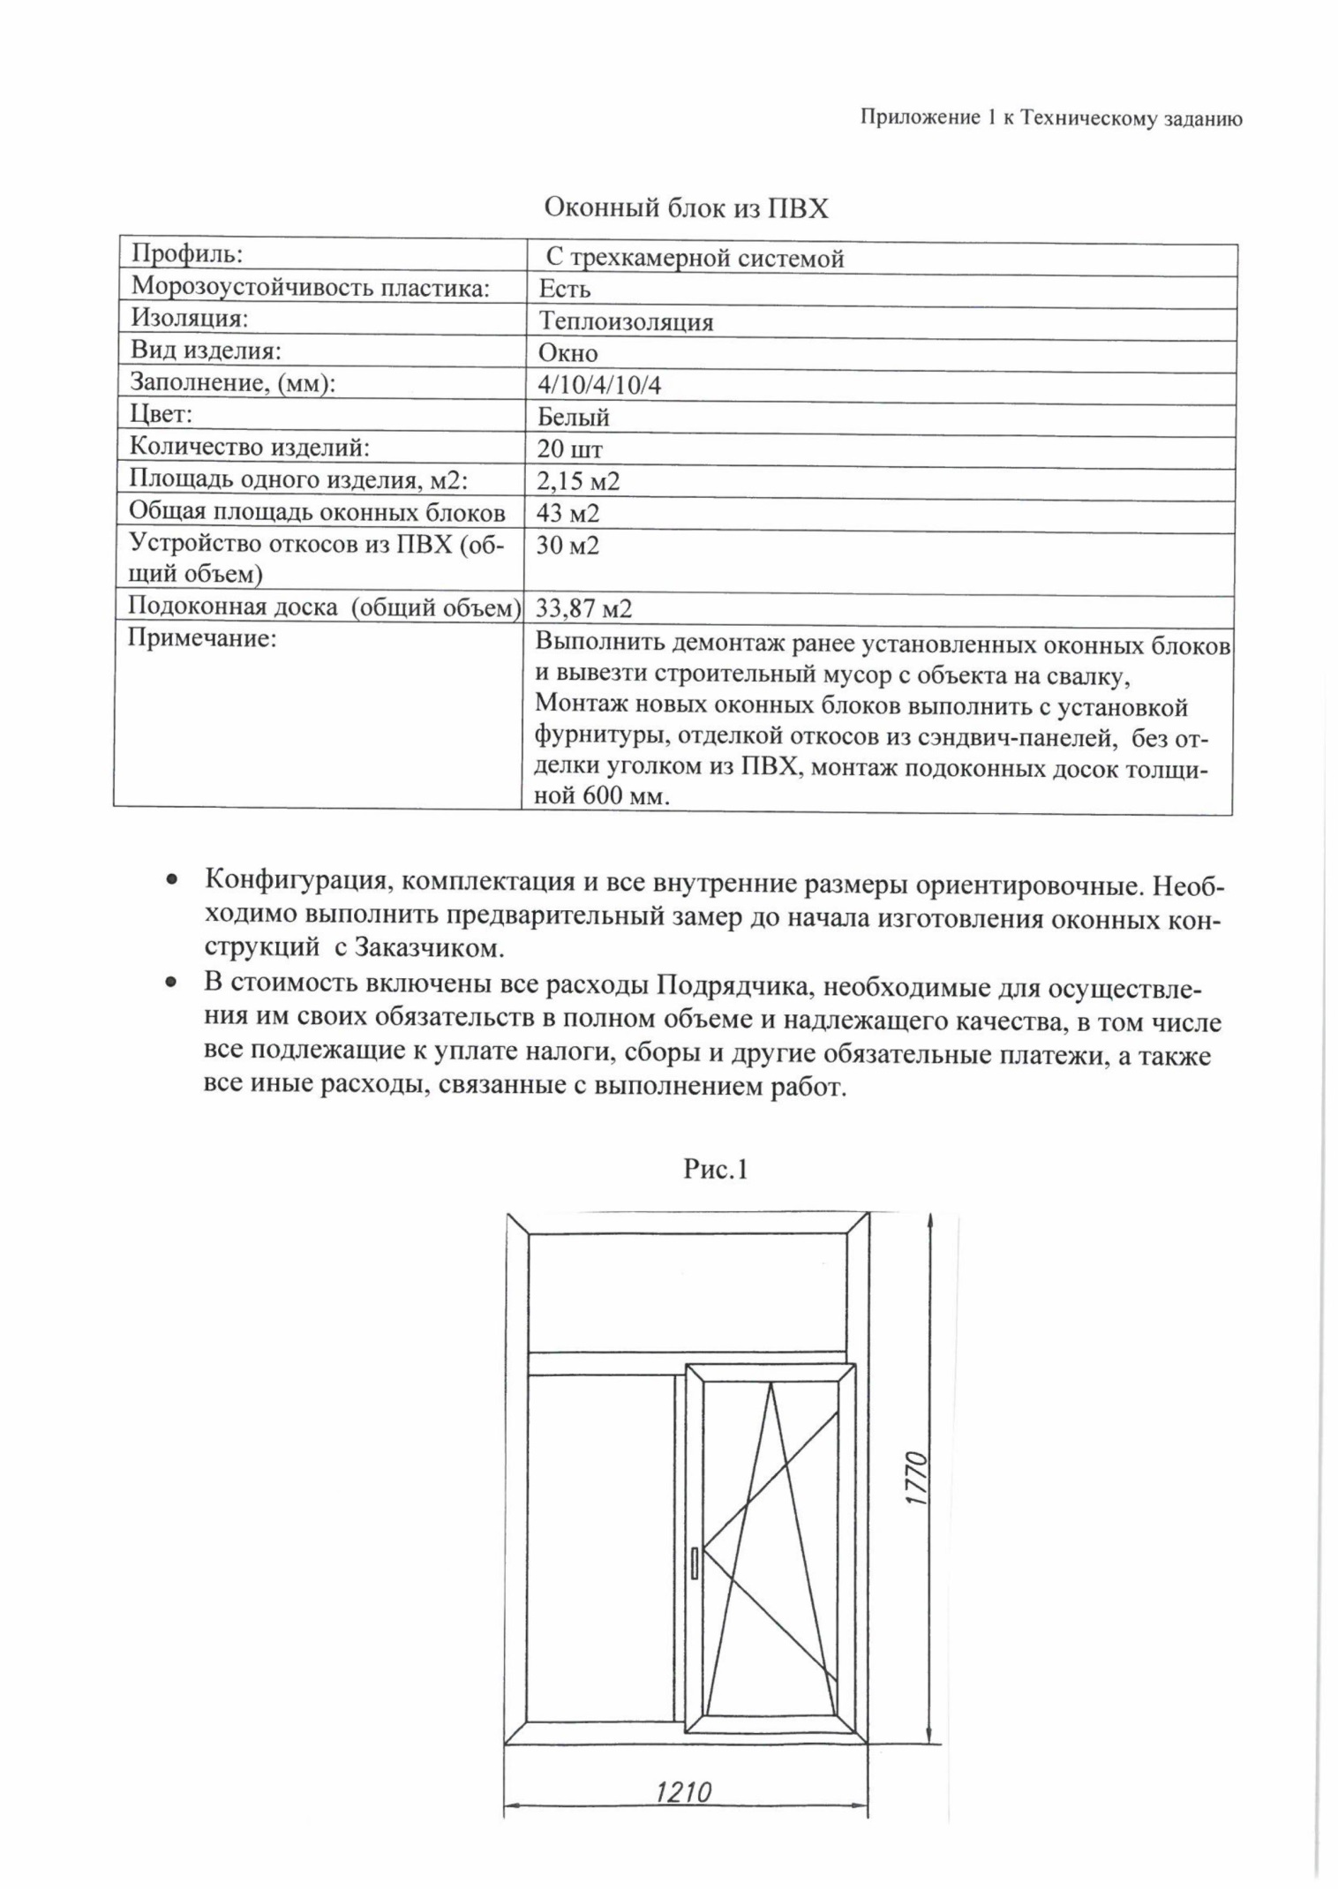

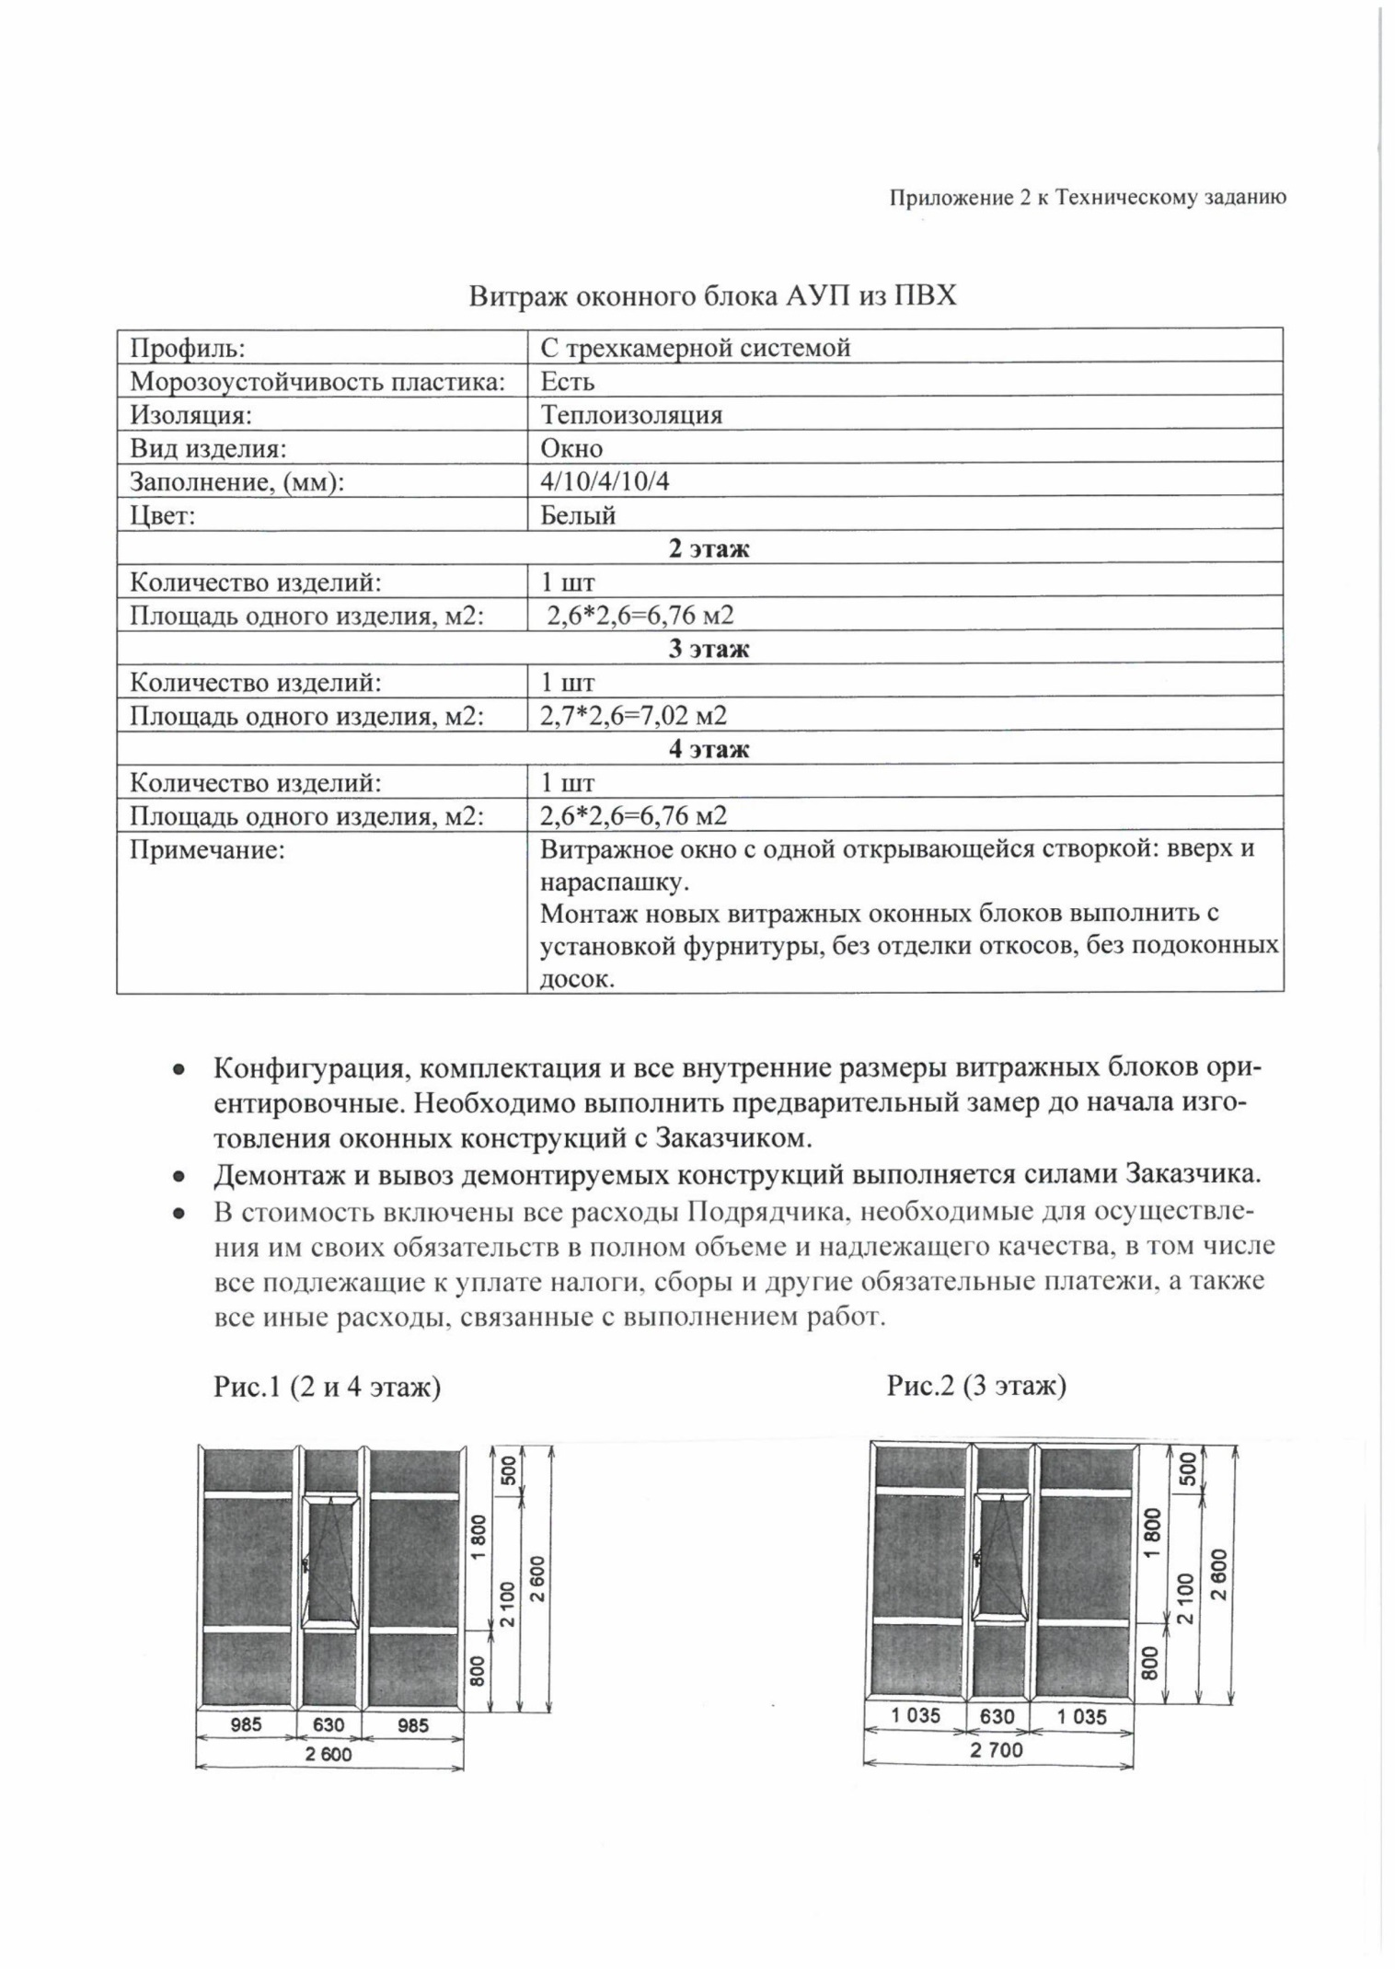

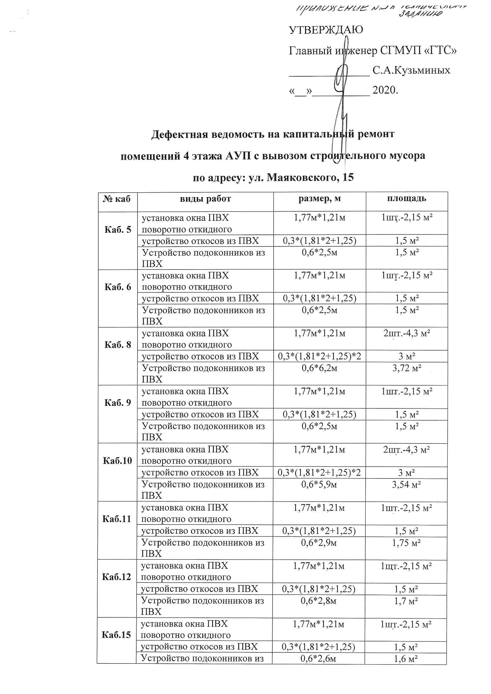

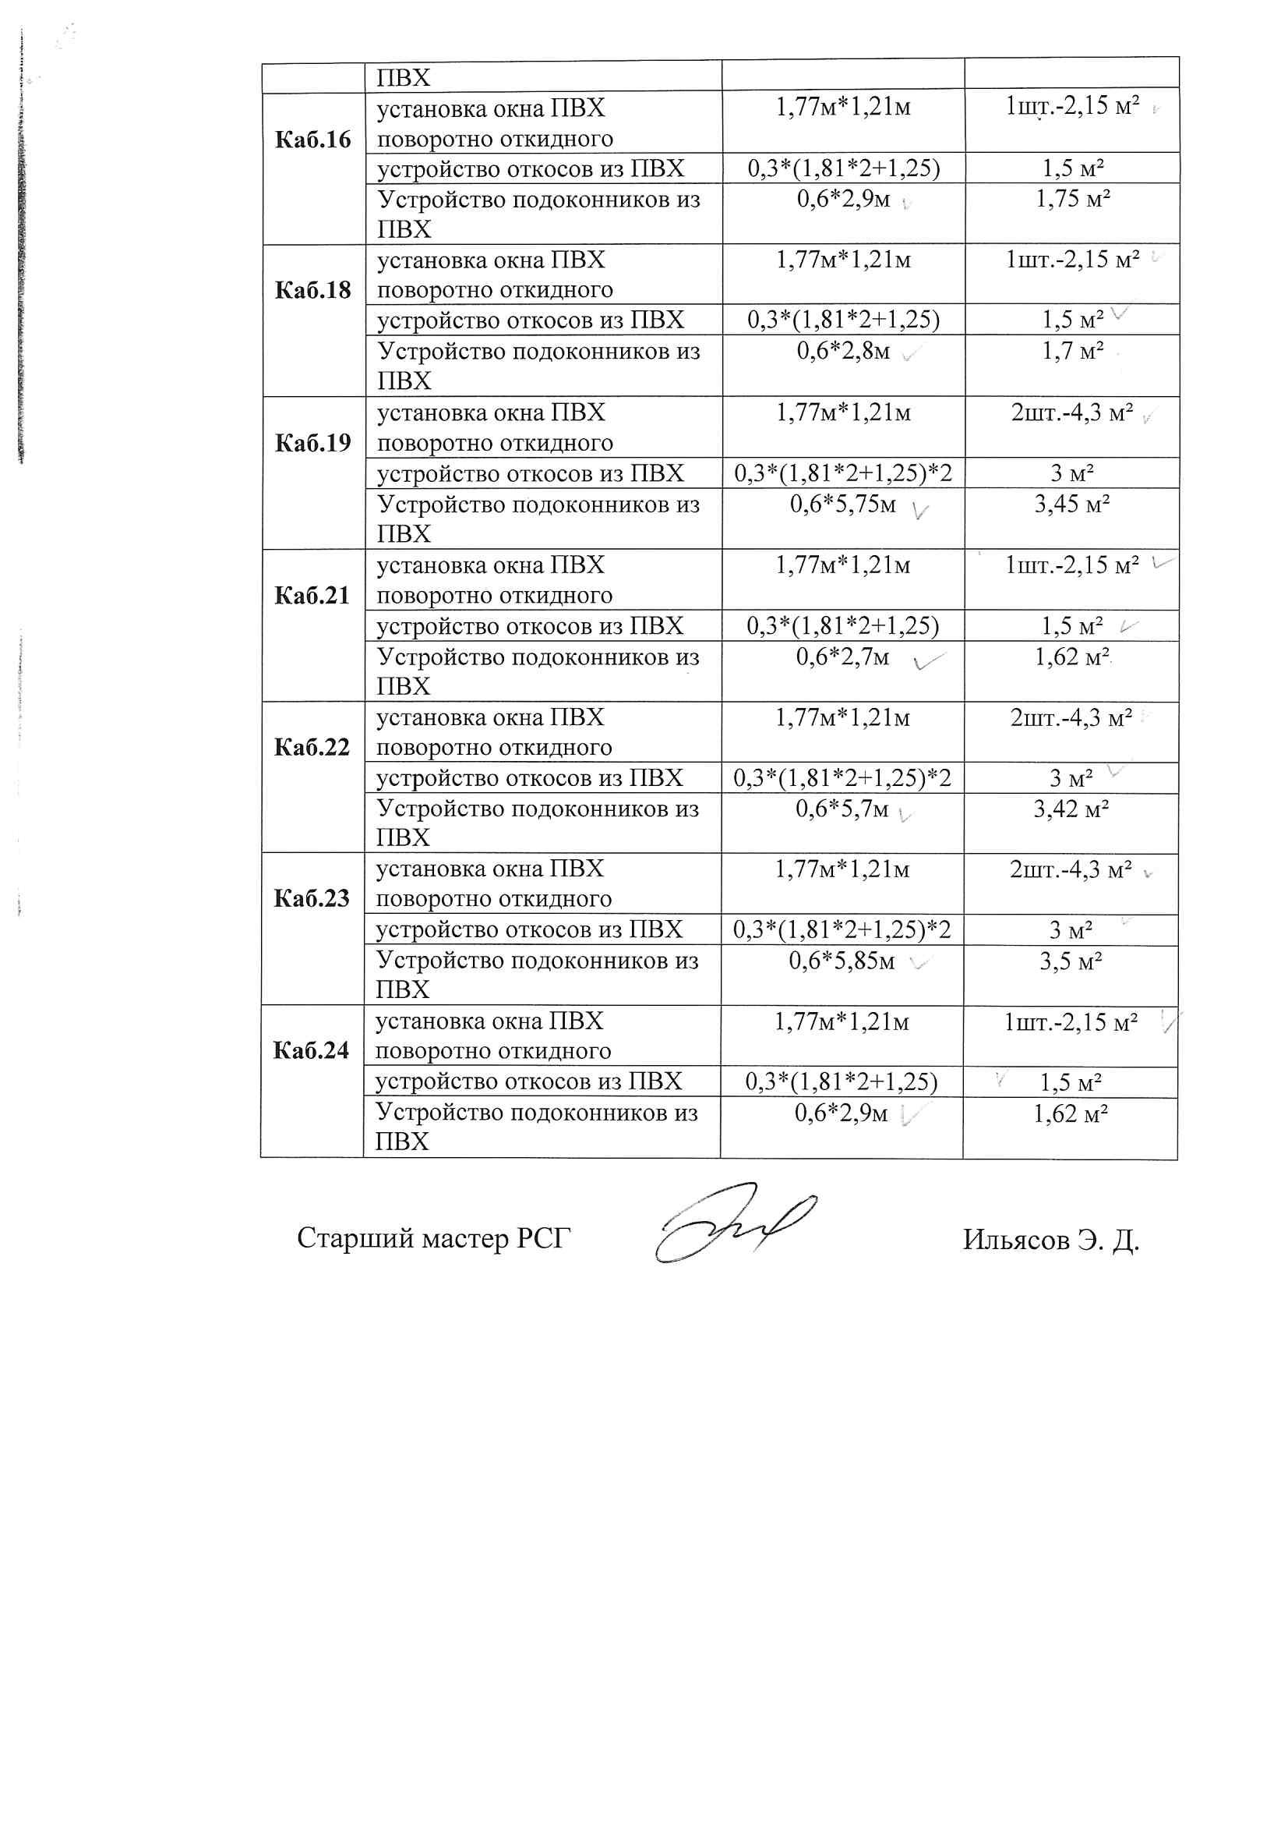

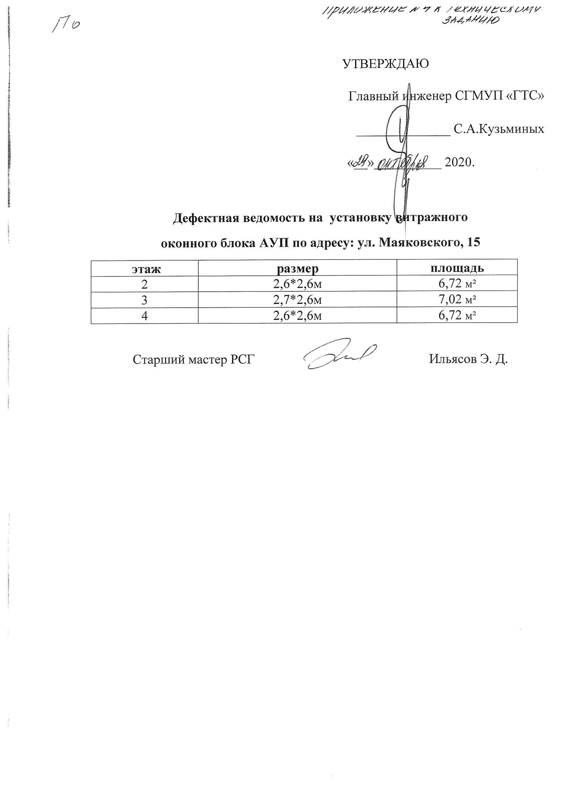

РАЗДЕЛ V. ПРОЕКТ ДОГОВОРА
на выполнение работ № ___

г. Сургут «___»_____________20__г.

Сургутское городское муниципальное унитарное предприятие «Городские тепловые сети» (СГМУП «ГТС»), именуемое в дальнейшем «Заказчик», в лице директора Юркина Василия Николаевича, действующего на основании Устава, с одной стороны, и _________________, именуем__ в дальнейшем «Подрядчик», в лице ____________________, действующего на основании __________________, вместе именуемые «Стороны», на основании протокола подведения итогов №______________ от «__»__________ 20__ г. заключили настоящий Договор, о нижеследующем:

- Предмет Договора
1.1. Подрядчик обязуется своевременно выполнить работы по замене оконных блоков (далее – работы) и сдать результат работ Заказчику, а Заказчик обязуется принять результат работ и оплатить его.
1.2. Требования к составу, объему и качеству работ определяются Техническим заданием (Приложение №1 к Договору), Сметной документацией (Приложение №2 к Договору). Работы по Договору должны выполняться в строгом соответствии с нормативными правовыми актами Российской Федерации.
1.3. Место выполнения работ: Россия, Ханты-Мансийский автономный округ, г. Сургут, ул. Маяковского, 15, административный корпус № 1 (далее – «место выполнения работ», «Объект»).

2. Цена Договора и порядок расчетов
2.1. Общая цена Договора составляет _____ рублей __ копеек, включая налог на добавленную стоимость (далее - НДС) (__ %): ________ рублей __ копеек.
2.2. В цену Договора включены все расходы Подрядчика, связанные с исполнением обязательств, предусмотренных Договором, в том числе стоимость производства работ, материалов и оборудования, использования машин и механизмов, с учетом расходов на перевозку, на доставку материалов, погрузо-разгрузочных работ, вывоз мусора, страхование, уплату таможенных пошлин, налогов и других обязательных платежей, а также все прочие расходы, необходимые для выполнения Подрядчиком всех обязательств по настоящему Договору.
Сумма, подлежащая уплате Подрядчику, уменьшается, на размер налогов, сборов и иных обязательных платежей в бюджеты бюджетной системы Российской Федерации, связанных с оплатой Договора, если в соответствии с законодательством Российской Федерации о налогах и сборах такие налоги, сборы и иные обязательные платежи подлежат уплате в бюджеты бюджетной системы Российской Федерации Заказчиком.
Стоимость работ, применяемых материалов, определена в Сметной документации (Приложение № 2 к Договору).
2.3. Расчеты по Договору производятся в следующем порядке:
2.3.1. Оплата производится в безналичном порядке путем перечисления Заказчиком денежных средств на указанный в Договоре расчетный счет Подрядчика.
2.3.2. Оплата производится в рублях Российской Федерации.
2.3.3. Оплата за выполненные и принятые Заказчиком работы осуществляется по факту выполнения работ, путем перечисления Заказчиком денежных средств на расчетный счет Подрядчика в течение 15 (Пятнадцати) рабочих дней на основании предоставленных Подрядчиком:
- подписанных Сторонами акта о приемке выполненных работ (по форме КС-2) и справки о стоимости выполненных работ и затрат (по форме КС-3);
- исполнительной документации на выполненный объем;
- счетов-фактур, оформленных в соответствии с действующим законодательством РФ;
- полного пакета исполнительной документации согласно РД11-02-2006, РД 11-05-2007 (при выполнении полного объема работ по Договору);
- иных документов, предусмотренных Техническим заданием (Приложение № 1 к Договору).
2.3.4. При оформлении счетов-фактур по Договору Подрядчик указывает адреса Сторон в соответствии с выпиской из Единого государственного реестра юридических лиц либо в соответствии со сведениями, указанными в разделе 14 Договора.

- Права и обязанности Сторон
3.1. Заказчик имеет право:
3.1.1. Требовать возмещения неустойки и (или) убытков, причиненных по вине Подрядчика.
3.1.2. Проверять в любое время ход и качество выполняемой Подрядчиком и/или его субподрядчиками работы по Договору, оказывать консультативную и иную помощь Подрядчику без вмешательства в его оперативно-хозяйственную деятельность.
3.1.3. Отказаться от оплаты работы, в случае несоответствия результатов выполненной работы требованиям, установленным Договором, Техническим заданием (Приложение №1 к Договору).
3.1.4. По согласованию с Подрядчиком изменить объем выполняемой по Договору работы в соответствии с пунктом 11.2. Договора.
3.1.5. Досрочно принять и оплатить работы в соответствии с условиями Договора.
3.1.6. Привлекать экспертов, экспертные организации для проверки соответствия качества выполняемых работ требованиям, установленным настоящим Договором и Приложений к нему.
3.1.7. Осуществлять иные права, предусмотренные настоящим Договором, Приложениям к нему и (или) законодательством Российской Федерации.
3.2. Заказчик обязан:
3.2.1. Обеспечить приемку представленных Подрядчиком результатов работы по Договору;
3.2.2. Оплатить выполненные по Договору работы после подписания Сторонами документа о приёмке выполненных работ.
3.2.3. В соответствии с условиями Договора изменить цену Договора.
3.3. Подрядчик вправе:
3.3.1. Требовать от Заказчика приемки результатов выполнения работы.
3.3.2. Требовать от Заказчика оплаты принятой без замечаний работы.
3.3.3. Запрашивать у Заказчика информацию, необходимую для выполнения Договора;
3.3.4. Требовать возмещения убытков, причиненных Подрядчику по вине Заказчика в ходе исполнения Договора.
3.4. Подрядчик обязан:
3.4.1. Выполнить все работы в объеме и в сроки, предусмотренные Договором и приложениями к нему, в соответствии с Техническим заданием (Приложение №1 к Договору) и условиями Договора и сдать готовый к эксплуатации Объект в установленном порядке с оформлением акта о приемке выполненных работ (по форме КС-2) и справки о стоимости выполненных работ и затрат (по форме КС-3).
3.4.2. Без увеличения цены работы выполнить все необходимые действия в целях соблюдения требований, установленных действующим законодательством Российской Федерации;
3.4.3. Своими силами и за свой счет, в срок, определенный Заказчиком, устранять допущенные недостатки в выполненной работе или иные отступления от условий Договора;
3.4.4. Незамедлительно информировать Заказчика об обнаруженной невозможности получить ожидаемые результаты или о нецелесообразности продолжения работы;
3.4.5. Незамедлительно сообщать Заказчику о приостановлении или прекращении работы;
3.4.6. Предоставлять по запросам Заказчика иную информацию о ходе исполнения Договора;
3.4.7. Соблюдать действующие у Заказчика правила внутреннего трудового распорядка, правила техники безопасности и пожарной безопасности, пропускной и внутриобъектовый режим;
3.4.8. Обеспечить направление в Службу безопасности Заказчика работников Подрядчика, выполняющих на объектах Заказчика работы продолжительностью 30 (тридцать) и более календарных дней, для прохождения вводного инструктажа по гражданской обороне;
3.4.9. Предоставить гарантию качества на результаты выполненных работ сроком не менее 36 месяцев с даты подписания Подрядчиком и Заказчиком акта о приемке выполненных работ (по форме КС-2) и справки о стоимости выполненных работ и затрат (по форме КС-3. Гарантия осуществляется путем безвозмездного устранения Подрядчиком недостатков выполненных работ, выявленных в течение гарантийного срока, установленного Договором;
3.4.10. Сохранять конфиденциальность информации, относящейся к ходу исполнения Договора и полученным результатам.
3.4.11. Предоставлять своевременно достоверную информацию о ходе исполнения своих обязательств, в том числе о сложностях, возникающих при исполнении Договора.
3.4.12. Выполнять иные обязанности, предусмотренные настоящим Договором.

4. Сроки выполнения работы по Договору
4.1. Работы, предусмотренные Договором, выполняются в сроки, установленные настоящим разделом.
4.2. Срок выполнения работ: 30 календарных дней с даты заключения Договора.
Датой начала выполнения работ считается дата заключения Договора.
Датой окончания выполнения работ по Договору считается дата выполнения в полном объеме работ согласно Техническому заданию (Приложение № 1 к Договору), подтверждением чего является подписанный Сторонами акт о приемке выполненных работ (по форме КС-2) и справка о стоимости выполненных работ и затрат (по форме КС-3).
4.3. Подрядчик по согласованию с Заказчиком может досрочно сдать выполненную работу. Заказчик вправе досрочно принять и оплатить такую работу в соответствии с условиями Договора.
4.4. В случае если в п. 12.1 настоящего Договора указана дата, при наступлении которой обязательства сторон прекращаются, за исключением обязательств по оплате выполненных и принятых Заказчиком работ, гарантийных обязательств, обязательств по возмещению убытков и выплате неустойки, Стороны после наступления указанной даты не вправе требовать исполнения Договора. В данном случае Заказчиком в двух экземплярах составляется Акт взаимосверки обязательств по Договору, в котором указываются сведения о прекращении действия Договора; сведения о фактически исполненных обязательствах по Договору; сумма, подлежащая оплате в соответствии с условиями настоящего Договора.
Подрядчик обязан подписать Акт взаимосверки обязательств. Данный акт является основанием для проведения взаиморасчетов между Сторонами.
4.5. В случае, установленном в п. 4.4. Договора акт взаимосверки признаётся документом, подтверждающим приёмку, в части фактически исполненных обязательствах по Договору, в связи, с чем взаиморасчеты между Сторонами осуществляются в срок, установленный в разделе 2 Договора.

5. Привлечение субподрядчиков
5.1. Подрядчик вправе привлечь к исполнению своих обязательств других лиц (субподрядчиков).
5.2. Подрядчик несет перед Заказчиком ответственность за последствия неисполнения или ненадлежащего исполнения обязательств субподрядчиком в соответствии с правилами пункта 1 статьи 313 и статьи 403 Гражданского кодекса Российской Федерации.

6. Порядок сдачи и приемки работ
6.1. Подрядчик приступает к работам в срок, установленный в Договоре.
6.2. Ни один из видов работ не может быть скрыт последующими работами без разрешения представителя Заказчика, за исключением случаев, когда представитель Заказчика не прибыл для участия в приемке таких работ, но при этом был уведомлен о приемке надлежащим образом.
Отсутствие при выполнении работ или проведении испытаний представителя Заказчика или уполномоченного им лица, а также присутствия указанных лиц при проведении работ и испытаний и одобрение полученных результатов, в том числе в форме оплаты выполненных работ, не освобождает Подрядчика от ответственности за качество используемых материалов, оборудования, выполненных работ и соблюдения требований строительных норм, и правил.
6.3. Приглашение на приемку законченных работ, скрытых работ и проведение испытаний направляется представителем Подрядчика представителю Заказчика не позднее, чем за 24 часа до начала планируемой процедуры по адресу электронной почты или факсу - согласованным Сторонами.
6.4. Акты готовности подлежащих закрытию работ, промежуточной приемки выполненных работ составляются и подписываются представителями Сторон с привлечением исполнителей работ или проведенных испытаний и проверок.
6.5. Готовность отдельных работ и конструктивных элементов подтверждается подписанием представителями Заказчика и Подрядчика актов промежуточной приемки или актов освидетельствования скрытых работ.
6.6. Подрядчик оформляет акты о приемке выполненных работ (по форме КС-2) и справки о стоимости выполненных работ и затрат (по форме КС-3). Акты и справки (КС-2, КС-3) составляются Подрядчиком на основании журнала производства работ. Наименование работ, материальных ценностей и расценки, отраженные в актах и справках (КС-2, КС-3), должны соответствовать Сметной документации (Приложение № 2 к Договору).
6.7. Подрядчик не позднее 25 числа отчетного месяца предоставляет Заказчику:
- акт о приемке выполненных работ (по форме КС-2) и справку о стоимости выполненных работ и затрат (по форме КС-3);
- исполнительную документацию на выполненный объем;
- счет-фактуру, оформленную в соответствии с действующим законодательством РФ;
- полный пакет исполнительной документации согласно РД11-02-2006, РД 11-05-2007 (при выполнении полного объема работ по Договору);
- иные документы, предусмотренные Техническим заданием (Приложение № 1 к Договору).
Заказчик в течение 5 (Пяти) рабочих дней осуществляет приемку выполненных работ и подписывает акты и справки (по форме КС-2, КС-3), либо в тот же срок направляет Подрядчику письменный мотивированный отказ от приемки работ с указанием причин отказа и сроках их устранения. Причинами отказа от приемки отдельных видов работ, могут являться ненадлежащее качество выполнения работ, несоответствие фактического объема выполненных работ объему, заявленному в актах (по форме КС-2), а также несоответствие выполненных работ Техническому заданию (Приложение № 1 к Договору), не предоставление Подрядчиком исполнительной документации на выполненный объем работ. В этом случае Заказчик принимает только фактически выполненный объем работ надлежащего качества, соответствующий Техническому заданию (Приложение № 1 к Договору).
По факту выполнения полного объема работ срок рассмотрения вышеуказанных документов не более 15 (Пятнадцати) рабочих дней с даты получения Заказчиком.
6.8. При возникновении между Заказчиком и Подрядчиком спора по поводу недостатков выполненной работы или их причин по требованию любой из Сторон должна быть назначена экспертиза. Расходы на экспертизу несет Подрядчик.
6.9. В случае если Заказчиком будут обнаружены некачественно выполненные работы, то Подрядчик своими силами и без увеличения стоимости работ обязан в минимально технически возможный срок, но не превышающий срок, установленный Заказчиком в соответствии с пунктом 6.7. Договора переделать эти работы для обеспечения их надлежащего качества. Если при этом нарушен срок окончания работ, Подрядчик не освобождается от уплаты соответствующей неустойки. При выполнении Подрядчиком этой обязанности Заказчик вправе для исправления некачественно выполненных работ привлечь другую организацию с оплатой расходов за счет Подрядчика.
6.10. Не позднее 5 (пяти) рабочих дней после завершения отдельных видов работ и приемки их представителем Заказчика Подрядчик удаляет с территории места выполнения работ и прилегающей к ней территории все излишние неиспользованные материалы, отходы, мусор, и используемые для выполнения работ машины, механизмы и приспособления.

7. Ответственность сторон
7.1. Стороны несут ответственность за неисполнение и ненадлежащее исполнение обязательств по Договору, в том числе за неполное и (или) несвоевременное исполнение своих обязательств по Договору, в соответствии с положениями Гражданского кодекса Российской Федерации.
7.2. Если Подрядчиком просрочено исполнение обязательства либо это обязательство ненадлежаще исполнено, Заказчик вправе потребовать уплаты неустойки (штрафа, пеней).
7.3. За нарушение сроков выполнения работ, указанных в пункте 4.2. настоящего Договора, Заказчик вправе требовать от Подрядчика уплаты пени из расчёта 0,1% (Ноль целых одна десятая процента) от цены настоящего Договора, за каждый день просрочки, начиная со дня, следующего за днем истечения срока выполнения работ.
При просрочке свыше 15-ти (пятнадцати) календарных дней Заказчик вправе требовать от Подрядчика уплаты пени из расчёта 0,2% (Ноль целых две десятых процента) от цены настоящего Договора за каждый день просрочки, начиная со дня, следующего за днем истечения срока выполнения работ.
Пеня начисляется за каждый день просрочки исполнения Подрядчиком обязательства, предусмотренного Договором, в указанном выше размере от цены Договора, уменьшенной на сумму, пропорциональную объему обязательств, предусмотренных Договором и фактически исполненных Подрядчиком.
7.4. При просрочке свыше 30-ти (тридцати) календарных дней и/или в случае, если отступления в работе от условий Договора или иные недостатки результата работы в установленный Заказчиком в соответствии с пунктом 6.7. Договора срок не были устранены, либо являются существенными и неустранимыми Заказчик вправе расторгнуть настоящий Договор в одностороннем порядке, направив Подрядчику соответствующее уведомление почтовым отправлением. Договор считается расторгнутым с даты получения Подрядчиком такого уведомления.
Стороны установили, что информация, предоставляемая сервисом отслеживания сайта www.pochta.ru, является официальным и надлежащим подтверждением получения Подрядчиком такого уведомления.
7.5. За ненадлежащее исполнение обязательств, за исключением просрочки Заказчик вправе требовать от Подрядчика уплаты штрафа в размере 5 (пять) % от цены настоящего Договора, указанной в п. 2.1. Договора.
7.6. За неисполнение или ненадлежащее исполнение Подрядчиком обязательств, предусмотренных пунктами Договора 3.4.3. – 3.4.11. Заказчик вправе требовать от Подрядчика уплаты штрафа в размере 5000 (Пять тысяч) рублей.
7.7. Неисполнение или ненадлежащее исполнения Подрядчиком обязательств, предусмотренных Договором оформляется документом, в котором указываются: сведения о фактически исполненных обязательствах по Договору, сумма, подлежащая оплате в соответствии с условиями настоящего Договора; размер неустойки (штрафа, пени) и (или) убытков, подлежащей взысканию; итоговая сумма, подлежащая оплате Подрядчику по Договору.
Документ составляется в двух экземплярах, подписывается Заказчиком (в случае создания приемочной комиссии подписывается всеми членами приемочной комиссии и утверждается Заказчиком) и Подрядчиком. В случае отсутствия Подрядчика или отказа Подрядчика от подписания такого документа в нем делается соответствующая отметка, и документ считается действительным.
7.8. В случае неисполнения или ненадлежащего исполнения Подрядчиком обязательств, предусмотренных Договором, Заказчик имеет право на удержание неустойки (штрафа, пеней) и (или) возмещение убытков причинённых Подрядчиком убытков. Удержание неустойки (штрафа, пеней) и (или) убытков производится Заказчиком на основании документа, составленного в соответствии с пунктом 7.7. Договора.
7.9. В случае просрочки исполнения Заказчиком обязательств, предусмотренных настоящим Договором, Подрядчик вправе потребовать уплаты неустойки. Неустойка начисляется за каждый день просрочки исполнения обязательств, предусмотренных настоящим Договором, начиная со дня, следующего за днем истечения установленного настоящим Договором срока исполнения обязательства. Размер неустойки устанавливается в размере одной трехсотой действующей на день уплаты неустойки ключевой ставки Центрального банка Российской Федерации.
7.10. Сторона освобождается от уплаты неустойки (штрафа, пени), если докажет, что неисполнение или ненадлежащее исполнение обязательства, предусмотренного Договором, произошло вследствие непреодолимой силы или по вине другой стороны.
7.11. Во всех иных случаях при неисполнении или ненадлежащем исполнении своих обязательств по настоящему Договору Стороны несут ответственность в порядке, установленном действующим законодательством Российской Федерации.
7.12. Общая сумма начисленной неустойки (штрафов, пени) за неисполнение или ненадлежащее исполнение Подрядчиком обязательств, предусмотренных Договором, не может превышать цену Договора.
Общая сумма начисленной неустойки (штрафов, пени) за ненадлежащее исполнение Заказчиком обязательств, предусмотренных Договором, не может превышать цену Договора.

8. Правила безопасности при производстве работ
8.1. Подрядчик в своей деятельности руководствуется и в обязательном порядке исполняет действующие правила по безопасному ведению работ и охране труда.
8.2. Подрядчик разрабатывает внутренние правила безопасного ведения всех предусмотренных Договором и Приложениями к нему работ, представляющих повышенную опасность и требующих обеспечения максимальной безопасности.
8.3. Подрядчик привлекает для выполнения работ повышенной опасности квалифицированный персонал и дипломированных специалистов.
8.4. Все используемые в производстве работ строительные машины, механизмы, инструмент, грузоподъемные механизмы и автотранспортные средства должны отвечать установленным требованиям по безопасности, иметь паспорта или иные документы проверки технического состояния и разрешенных сроков эксплуатации.
8.5. Подрядчик обеспечивает персонал на случай возникновения на месте выполнения работ нештатных ситуаций средствами связи, адресами и телефонами аварийных и медицинских служб, средствами первой помощи, средствами индивидуальной защиты, включая спецодежду и спецпитание.
8.6. С начала производства работ и до окончания выполнения работ Подрядчик обеспечивает своевременную уборку мусора и отходов;
8.7. Подрядчик обязан незамедлительно уведомить представителя Заказчика о любом происшествии, возникшем в ходе исполнения обязательств по Договору, в том числе повреждений или гибели имущества, гибели или увечья персонала и принимаемых мерах по скорейшему устранению последствий происшествия.

9. Форс-мажорные обстоятельства
9.1. Если в ходе исполнения обязательств по Договору обнаруживается невозможность достижения результатов вследствие обстоятельств непреодолимой силы (стихийные бедствия, массовые беспорядки, военные действия, запретительные меры государства и др.), которые Стороны не могли предвидеть и неблагоприятные последствия которых Стороны не могут предотвратить, Стороны обязаны немедленно письменно известить друг друга о наступлении таких обстоятельств, принять все возможные меры по уменьшению их неблагоприятных последствий и вступить в переговоры о продлении или прекращении действия Договора.
9.2. Сторона, допустившая нарушение своих обязательств по Договору, освобождается от ответственности, если докажет, что неисполнение или ненадлежащее исполнение обязательств было повлечено действием обстоятельств непреодолимой силы.
9.3. Обязанность доказать наличие обстоятельств непреодолимой силы лежит на Стороне Договора, не выполнившей свои обязательства по Договору.

10. Порядок разрешения споров
10.1 Заказчик и Подрядчик должны приложить все усилия, чтобы путем прямых переговоров разрешить все противоречия или спорные вопросы, возникающие между ними в рамках настоящего Договора. Претензионный порядок разрешения споров обязателен. Срок рассмотрения претензии 10 (десять) рабочих дней с момента получения такой претензии одной из Сторон.
10.2. Любые споры, разногласия и требования, возникающие из настоящего Договора, подлежат разрешению в Арбитражном суде Ханты-Мансийского автономного округа – Югры.

11. Изменение и расторжение Договора
11.1. Все изменения и дополнения к Договору оформляются дополнительными соглашениями, которые становятся его неотъемлемой частью при условии, что они совершены в письменной форме и подписаны уполномоченными представителями Сторон.
11.2. Заказчик по согласованию с Подрядчиком в ходе исполнения Договора вправе изменить не более чем на 30 (тридцать) процентов объем работ, предусмотренных Договором при изменении потребности в работах, на выполнение которых заключён Договор в объёме, указанном в Извещении о закупке, а также при выявлении потребности в дополнительном объёме работ, не предусмотренных Договором, но связанных с такими, работами, предусмотренными Договором.
При выполнении дополнительного объёма таких работ Заказчик по согласованию с Подрядчиком вправе изменить первоначальную цену Договора пропорционально объему таких работ, а при внесении соответствующих изменений в Договор в связи с сокращением потребности в выполнении таких работ Заказчик в обязательном порядке изменяет цену Договора указанным образом.
11.3. Стороны в письменной форме уведомляют друг друга об изменении наименования, организационно-правовой формы, банковских, почтовых и иных реквизитов в течение 5 (пяти) дней с момента изменений, при этом заключение дополнительного соглашения, предусмотренного п. 11.1, не требуется. До момента получения соответствующего уведомления исполнение обязательств по ранее действующим реквизитам считается надлежащим.
11.4. Расторжение Договора допускается по соглашению Сторон, по решению суда, а также в случае одностороннего отказа Стороны Договора от исполнения Договора в соответствии с гражданским законодательством.
11.5. Заказчик по настоящему Договору имеет право отказаться от исполнения настоящего Договора в одностороннем внесудебном порядке путем направления уведомления Подрядчику. Договор прекращается с даты получения Подрядчиком письменного уведомления об отказе Заказчика от исполнения Договора. С момента получения Подрядчиком по настоящему договору уведомления Договор считается расторгнутым. Уведомление, доставленное по адресу, указанному в разделе 14. настоящего Договора, считается полученным, даже если Подрядчик по настоящему Договору не находится по указанному адресу. Уведомление считается доставленным и в тех случаях, если оно поступило Подрядчику, но, по обстоятельствам, зависящим от него, не было ему вручено или Подрядчик не ознакомился с ним.

12.Срок действия Договора
12.1. Договор вступает в силу со дня подписания его Сторонами и действует по 31 марта 2021 г. С 01 апреля 2021 г. обязательства Сторон по Договору прекращаются, за исключением обязательств по оплате работ, гарантийных обязательств, обязательств по возмещению убытков и выплате неустойки.

13. Прочие условия
13.1. Договор составлен в форме электронного документа, подписан квалифицированными электронными подписями уполномоченных на то лиц Сторон с использованием электронной информационной системы, сайта в информационно-телекоммуникационной сети «Интернет» - www.roseltorg.ru.
Договор в письменной форме может быть заключён путём составления одного документа, подписанного Сторонами, а также путём обмена письмами, телеграммами, телексами, телефаксами и иными документами, в том числе электронными документами, передаваемыми по каналам связи, позволяющими достоверно установить, что документ исходит от Стороны по Договору.
13.2. Все документы, оформленные надлежащим образом и переданные средствами факсимильной связи, имеют юридическую силу для обеих Сторон при условии дальнейшего обмена оригиналами в течение 30 календарных дней.
13.3. При исполнении Договора не допускается перемена Подрядчика, за исключением случаев, если новый Подрядчик является правопреемником Подрядчика по Договору вследствие реорганизации юридического лица в форме преобразования, слияния или присоединения.
13.4. В случае перемены Заказчика по Договору права и обязанности Заказчика по такому Договору переходят к новому Заказчику в том же объеме и на тех же условиях.
13.5. Во всем остальном, что не предусмотрено настоящим Договором, Стороны руководствуются Гражданским кодексом Российской Федерации, Федеральным законом от 18 июля 2011 года № 223-ФЗ «О закупках товаров, работ, услуг отдельными видами юридических лиц», иными нормами законодательства Российской Федерации, регламентирующими взаимоотношения Сторон по правовым отношениям данного вида.
13.6. Все приложения к Договору являются его неотъемлемой частью.
13.7. К Договору прилагаются:
- Приложение №1 к Договору (Техническое задание);
- Приложение №2 к Договору (Сметная документация);

14. Адреса места нахождения, банковские реквизиты и подписи Сторон
Заказчик:  Сургутское городское муниципальное унитарное предприятие «Городские тепловые сети»  ИНН 8602017038 /КПП 860201001  ОГРН 1028600587069  Р/с 40702810167170101356  ЗАПАДНО-СИБИРСКОЕ ОТДЕЛЕНИЕ  № 8647 ПАО СБЕРБАНК г. Тюмень  к/с 30101810800000000651  БИК 047102651  Адрес (место нахождения) 628403, Ханты-Мансийский автономный округ-Югра, город Сургут, улица Маяковского, д.15  E-mail: gts@surgutgts.ru  Тел: 8 (3462) 52-43-11  Директор:  __________________/В.Н. Юркин/ | Подрядчик:

Приложение № 1
К договору № от «___»__________20__ г

Техническое задание*
На выполнение работ по замене оконных блоков

*Оформляется в соответствии с файлом «Техническое задание», прилагаемому к извещению о проведении запроса котировок в электронной форме, участниками которого могут быть только субъекты малого и среднего предпринимательства, на право заключения договора на выполнение работ по замене оконных блоков.

Директор: __________:
______________/В.Н. Юркин/ ______________/___________/

Приложение №2
к договору № от «___» ___________20__ г.

Сметная документация*

*Оформляется в соответствии с файлом «Сметная документация», прилагаемому к извещению о проведении запроса котировок в электронной форме, участниками которого могут быть только субъекты малого и среднего предпринимательства, на право заключения договора на выполнение работ по замене оконных блоков.

Директор: __________:
______________/В.Н. Юркин/ ______________/___________/

